Система порталов и реестров государственных и муниципальных услуг

**ТИПОВОЙ РЕЕСТР ГОСУДАРСТВЕННЫХ И МУНИЦИПАЛЬНЫХ УСЛУГ**

Руководство пользователя Типового реестра версии 4.1

**Москва 2018**

Содержание

[1 Описание операций 3](#_Toc103769761)

[1.1 Раздел «Услуги» 3](#_Toc103769762)

[1.1.1 Просмотр перечня услуг 3](#_Toc103769763)

[1.1.2 Работа с перечнем услуг 4](#_Toc103769764)

# Описание операций

Данный раздел содержит описание следующих подразделов:

* **Раздел «Услуги».**

## Раздел «Услуги»

Данный подраздел содержит описание следующих пунктов:

* Просмотр перечня услуг.
* Работа с перечнем услуг.

В разделе Системы **Услуги** кроме возможности просмотра и работы с перечнем услуг имеется возможность просмотра отчетов, для этого необходимо кликнуть по ссылке **Отчеты**, после чего произойдет переход к Аналитической подсистеме.

### Просмотр перечня услуг

Для просмотра списка услуг выполните следующие действия:

1. Перейдите к разделу **Услуги**. Данный раздел содержит список сгруппированных услуг. В общем случае услуги сортируются по следующим группам:

* *Черновики* – услуги, имеющие статус «Новый» или «Восстановлен».
* *Редактируемые* - услуги, находящиеся в процессе редактирования.
* *На согласовании* - услуги, находящиеся на согласовании.
* *На публикации* - услуги, находящиеся на согласовании в Минэкономразвития России.
* *Опубликованные* - услуги, прошедшие согласование в Минэкономразвития России или у регионального публикатора и опубликованные на ЕПГУ.
* *Снятые с публикации* – услуги, утратившие актуальность своего описания.
* *На удалении* – услуги, требующие подтверждения удаления.
* *Удаленные* - удаленные услуги (группа отображается только при работе с ролью администратора или системного пользователя Системы).

Кликните на наименование группы, услуги которой необходимо просмотреть. При этом в правой части главного окна отобразится перечень услуг (см. Рисунок 1.1):

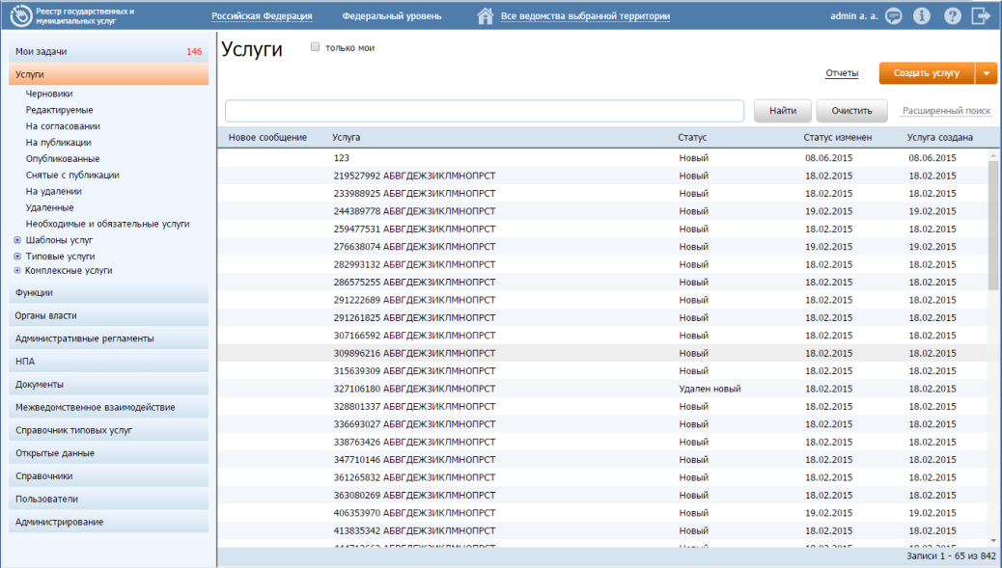

**Рисунок 1.1** – Перечень услуг

1. Перечень услуг содержит следующие столбцы:

* **Новое сообщение – признак наличия сообщения от ЕПГУ для данной услуги.**
* **Услуга** — краткое наименование государственной услуги;
* **Статус** — статус услуги в Системе(см. раздел [Статусы объектов](#_Статусы_объектов));
* **Статус изменен** — дата последнего изменения статуса государственной (муниципальной) услуги в Системе;
* **Услуга создана** — дата создания государственной услуги в Системе.

В результате выполнения указанных действий будет отображен перечень услуг.

После выполнения настоящей инструкции перейдите к выполнению группы инструкций Работа с перечнем услуг.

### Работа с перечнем услуг

Настоящий раздел включает в себя следующие инструкции:

* Добавление услуги.
* Изменение услуги.
* Удаление услуги.

#### Добавление услуги

Для внесения государственной услуги «с нуля» в список услуг и добавления информации об услуге выполните следующие действия:

|  |
| --- |
|  |

1. В главном окне Системы в разделе **Мои задачи** нажмите кнопку **Создать услугу**, либо перейдите к разделу **Услуги** и нажмите кнопку **Создать услугу**, произойдет переход к карточке услуги (см. Рисунок 1.**2**):

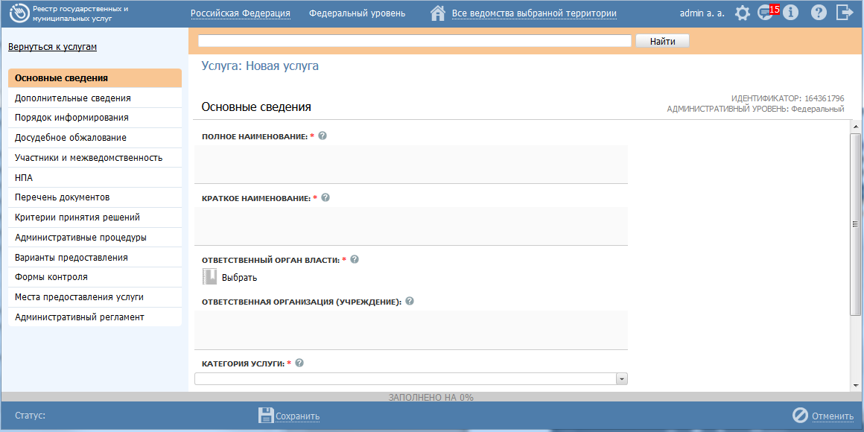

**Рисунок 1.2** – Карточка услуги

1. Карточка услуги содержит следующие возможности:

* **Поиск – используется для поиска символьного сочетания в пределах услуги.**
* **Печать () – переход к стандартному окну выбора параметров печати – для последующей печати сведений об услуге.**
* **Просмотр** () – **переход к окну просмотра описания услуги в формате ЕПГУ**.
* **Экспорт () – используется для экспорта описания услуги в форматах: pdf, doc, rtf, odt.**
* **Режим сопоставления** () – используется для режима просмотра описания услуги и административного регламента одновременно. Подробнее режим сопоставления приведен в разделе Работа в режиме сопоставления.
* **Сохранить () – сохранение внесенных изменений.**
* **Редактировать (**)**– перевод карточки услуги в режим редактирования.**
* **Отменить () – отмена всех изменений, внесенных с момента последнего сохранения описания услуги.**
* **Удалить (**) **– удаление услуги (отображается в зависимости от статуса услуги и от привилегий пользователя).**
* **Вернуться к услугам – ссылка для возврата к списку услуг главного раздела.**
* **История изменения объекта – при клике на статус услуги (отображается в левом нижнем углу страницы) открывается окно, в котором отображается история изменения услуги.**

1. Введите необходимую информацию о новой услуге в полях на следующих вкладках (подробное описание информации на вкладках приведено ниже):

* Вкладка «Основные сведения».
* Вкладка «Дополнительные сведения».
* Вкладка «Порядок информирования».
* Вкладка «Досудебное обжалование».
* Вкладка «Участники и межведомственность».
* Вкладка «НПА».
* Вкладка «Перечень документов».
* Вкладка «Критерии принятия решений».
* Вкладка «Административные процедуры».
* Вкладка «Варианты предоставления».
* Вкладка «Формы контроля».
* Вкладка «Места предоставления услуги».
* [Вкладка «Административный регламент».](file:///C:/Users/lesnova.LANIT/Downloads/Административный_регламент#_Вкладка_)

1. Сохраните введенную информацию. Для этого нажмите кнопку **Сохранить**, расположенную в нижней части карточки услуги.
2. Закройте окно редактирования государственной услуги. Для этого кликните по ссылке **Вернуться к услугам**.

В результате выполнения указанных действий произойдет добавление новой услуги в перечень услуг раздела **Услуги** главного окна Системы.

##### Вкладка «Основные сведения»

Внешний вид вкладки **Основные сведения** представлен на рисунке ниже (см. Рисунок 1.3):

|  |
| --- |
| Screenshot_50  **Рисунок 1.3** – Вкладка «Основные сведения» карточки услуги |

**Идентификатор** и **Административный уровень** услуги заполняются автоматически, недоступны для изменения и отображаются справа от названия вкладки.

Для заполнения полей данной вкладки выполните следующие действия:

1. В поле **Полное наименование** введите полное наименование государственной (муниципальной) услуги, в соответствии с НПА, утвердившим полномочие на предоставление услуги, обязательное поле для заполнения. Полное наименование услуги будет также отображаться на Едином портале государственных и муниципальных услуг (далее – ЕПГУ).

|  |
| --- |
| Пример. |
| *Выдача, замена паспорта гражданина Российской Федерации, удостоверяющего личность гражданина Российской Федерации на территории Российской Федерации.* | |

1. В поле **Краткое наименование** введите наименование государственной (муниципальной) услуги, обязательное поле для заполнения. Наименование услуги будет также отображаться на ЕПГУ.
2. В поле **Дата начала предоставления** введите дату начала предоставления данной государственной (муниципальной) услуги ответственным ведомством независимо от формы предоставления.
3. Заполните поле **Ответственный орган власти** (обязательное поле для заполнения), для этого нажмите кнопку **Выбрать**. Откроется диалоговое окно (см. Рисунок 1.4):

|  |
| --- |
| **Рисунок 1.4** – Выбор ответственного органа власти |

1. В списке государственных органов найдите орган, который является ответственным за предоставление данной услуги. Следует искать его полное наименование, в соответствии с Положением об ОИВ.

|  |
| --- |
| Примечание. |
| Для поиска требуемого органа власти можно воспользоваться строкой поиска или сортировкой по алфавиту. | |

1. Кликните по галочке, возникающей слева от требуемого наименования органа власти при наведении курсора, произойдет выбор требуемого ОГВ и возврат в карточку услуги.

|  |
| --- |
| Примечание. |
| Для перехода к карточке органа власти нажмите на кнопку переходюличка, расположенную справа от названия органа власти. Для возврата к услуге нажмите на ссылку **Вернуться в услугу**, размещенную в верхнем левом углу карточки органа власти. |
| **Примечание.** |
| При заполнении поля **Ответственный орган власти** автоматически будет создана организация в блоке **Участвующие организации** с типами участия ***Ответственный*** и ***Предоставление услуги/исполнение функции, в т.ч. и по переданным полномочиям.*** При этом у пользователя отсутствует возможность удалить тип участия ***Ответственный*** у данного органа власти. |

1. Если услугу оказывает уполномоченная организация или учреждение, подведомственное ответственному органу власти, в поле **Ответственная организация (учреждение)** укажите её наименование. Иначе поле должно остаться пустым.
2. Для отнесения услуги к определенной категории в поле **Категория услуги** (обязательное поле для заполнения) выберите одно из значений, которое соответствует описанию услуги:

* государственная (муниципальная) услуга – значение выбрано по умолчанию, как наиболее часто используемое;
* услуга бюджетного учреждения, предоставляемая на основании государственного (муниципального) задания;

1. Список ключевых слов используется для поиска услуги на портале государственных и муниципальных услуг. Для формирования списка ключевых слов нажмите кнопку **Добавить**, расположенную в поле **Ключевые слова** (или **Добавить еще** – для ввода следующего ключевого слова)**,** откроется форма для ввода ключевого слова (см. Рисунок 1.5):

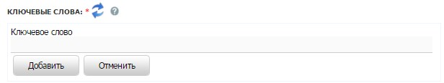

**Рисунок 1.5** – Форма добавления ключевого слова

1. Заполните поле **Ключевое слово** и нажмите кнопку **Добавить**, произойдет отображение ключевого слова в списке ключевых слов.
2. Для добавления следующего ключевого слова в список выполните пункты 12-13 еще раз, таким образом, сформируется список ключевых слов услуги.

|  |
| --- |
| Примечание. |
| Для автоматического выделения ключевых слов из полного наименования услуги кликните по иконке 4. При этом в список ключевых слов будут добавлены слова, входящие в состав полного наименования услуги.  Для редактирования ключевого слова подведите курсор мыши к слову и кликните по иконке , откроется форма для редактирования ключевого слова. Отредактируйте слово и нажмите кнопку ОК.  Для удаления ключевого слова из списка подведите курсор мыши к слову и кликните по иконке .  Также можно изменить последовательность ключевых слов в списке, для этого воспользуйтесь иконками  (*выше* или *ниже*), произойдет перемещение элемента в списке. | |

1. В поле **Административный регламент** нажмите кнопку **Выбрать**, откроется окно для выбора административного регламента из списка административных регламентов. Выберите требуемый регламент. Если выбранный административный регламент прошел регистрацию в регистрирующем органе власти, то в поле **Административный регламент зарегистрирован** выставьте галочку, при этом заполнится автоматически поле **Дата регистрации административного регламента**.

|  |
| --- |
| Примечание. |
| Для перехода к карточке Административного регламента нажмите на кнопку переходюличка, расположенную справа от названия Административного регламента. Для возврата к услуге нажмите на ссылку **Вернуться в услугу**, размещенную в верхнем левом углу карточки Административного регламента. | |

В результате выполнения указанных действий произойдет внесение информации об услуге в соответствующие поля, расположенные на вкладке **Основные сведения**.

##### Вкладка «Дополнительные сведения»

Внешний вид вкладки **Дополнительные сведения** представлен на рисунке ниже (см. Рисунок 1.6):

|  |
| --- |
| **Рисунок 1.6** – Вкладка «Дополнительные сведения» карточки услуги |

Для заполнения полей данной вкладки выполните следующие действия:

1. Заполните поле **Классификатор услуг/функций** (обязательное поле для заполнения), для этого нажмите кнопку **Выбрать**. Откроется диалоговое окно (см. Рисунок 1.7):

|  |
| --- |
| **Рисунок 1.7** — Выбор значения классификатора услуг/функций |

В данном диалоговом окне отображаются значения классификатора услуг/функций в зависимости от выбранного ответственного органа власти.

1. Кликните по галочке, возникающей слева от требуемого значения классификатора при наведении курсора, по названию совпадающего с самой услугой.

|  |
| --- |
| Примечание. |
| В случае, если поле **Ответственный орган власти** еще не заполнен, появится сообщение с текстом «Необходимо выбрать ответственный орган власти».  Заполните поле **Ответственный орган власти**, затем переходите к заполнению поля **Классификатор услуг/функций**. | |

Произойдет возврат к карточке услуги.

1. Заполните поле **Раздел каталога услуг/функций (ЕПГУ)** (обязательное поле для заполнения), для этого нажмите кнопку **Выбрать**. Откроется диалоговое окно для выбора соответствующего значения из справочника (см. Рисунок 1.8):

|  |
| --- |
| **Рисунок 1.8** — Выбор раздела каталога услуг/функций (ЕПГУ) |

1. Кликните по галочке, возникающей слева от названия при наведении курсора, наиболее подходящего к добавляемой услуге.

|  |
| --- |
| Примечание. |
| Для отмены выбора раздела нажмите крестик в правом верхнем углу окна. | |

Произойдет возврат к карточке услуги.

1. **Сокращенное наименование для инфокиосков** – введите сокращенное наименование услуги, которое впоследствии будет использовано для отображения названия услуги в информационных киосках.

|  |
| --- |
| Примечание. |
| Данное поле отображается только для региональных и муниципальных услуг. | |

1. Если данная услуга может оказываться на ЕПГУ без авторизации пользователя ЕПГУ, то в поле **Уровень доступности** выберите значение «Упрощенная авторизация», в противном случае выберите значение «Полная авторизация».
2. В случае если услуга оказывается в электронном виде в сети Интернет, в поле **Адрес в сети Интернет** укажите ссылку на получение этой услуги.

|  |
| --- |
| Примечание. |
| В поле указывается адрес в формате «***http(s)://...***». Правильность формата введенного адреса проверяется системой.  Например, ***https://service.nalog.ru/inn.do*** | |

1. В поле **Текущий этап оказания услуги в электронном виде** выберите этап, соответствующий текущей ситуации по данной услуге.
2. В поле **Целевой этап оказания услуги в электронном виде** выберите этап, который будет являться результирующим для данной услуги.
3. Поле **Количество взаимодействий заявителя с должностными лицами и их продолжительность** является одним из показателей доступности и качества оказания услуги. Введите в данное поле соответствующее количество взаимодействий и их продолжительность.
4. Если по данной услуге есть **возможность получения услуги в МФЦ**, выставьте галочку в соответствующем поле.
5. Если по данной услуге есть **возможность получения информации о ходе предоставления услуги**, выставьте галочку в соответствующем поле.
6. С помощью встроенного редактора текста заполните поле **Иные показатели доступности и качества**, в случае если для данной услуги имеются такие показатели.
7. Для присоединения к описанию услуги брошюры в поле **Брошюра для заявителей** нажмите кнопку **Выбрать** и в открывшемся окне выберите требуемый файл с брошюрой.

##### Вкладка «Порядок информирования»

Внешний вид вкладки **Порядок информирования** представлен на рисунке ниже (см. Рисунок 1.9):

|  |
| --- |
| **Рисунок 1.9** – Вкладка «**Порядок информирования**» карточки услуги |

Для заполнения полей данной вкладки выполните следующие действия:

1. Заполните поля **Адрес электронной почты**, **Центр телефонного обслуживания**. В поле **Адрес электронной почты** (обязательное для заполнения) введите адрес электронной почты органа власти. В поле **Центр телефонного обслуживания** (обязательное для заполнения) введите номер телефона для получения справочной информации. По умолчанию данные поля заполняются автоматически сведениями из описания ответственного органа власти.
2. Заполните блок **Адрес места информирования** для ввода адреса, где предоставляются консультации. По умолчанию поля блока заполняются автоматически адресом ответственного органа власти, если адрес места консультирования отличается от почтового адреса органа власти, то скорректируйте адрес места консультирования. Указанную группу полей можно также заполнить с помощью ФИАС либо вручную, проставив галочку в поле **Заполнить вручную**. Для заполнения адреса оказания консультаций с помощью ФИАС в поле **Поиск адреса в Федеральной информационной адресной системе (ФИАС)** введите, последовательно набирая, через пробелы улицу, город (населенный пункт) регион.
3. Из отобразившихся найденных 10 элементов выберите искомый адрес. При отсутствии искомого адреса в списке найденных адресов начните ввод адреса с города или региона.
4. После выбора адреса некоторые поля формы заполнятся автоматически. Заполните оставшиеся поля формы.
5. При необходимости заполните поле **Дополнительная информация** с помощью встроенного редактора текста.

|  |
| --- |
| Примечание. |
| В поле **Дополнительная информация** следует ввести виды информации о порядке предоставления услуги. Также вводятся сведения о местах размещения информации о порядке предоставления услуги. Указывается порядок и способы получения консультаций о порядке предоставления услуги, указываются формы предоставления консультаций: по телефону; по электронной почте; при личном обращении; на форуме, расположенном на сайте (портале) в информационно-телекоммуникационной сети Интернет органа исполнительной власти. По каждой форме консультирования приводятся сведения о графике консультирования; возможности предварительной записи для получения консультации. | |

Пример заполнения поля **Дополнительная информация**:

|  |
| --- |
| Пример. |
| Консультирование получателей государственной услуги о порядке ее предоставления проводится в рабочее время. Обеспечиваются личные консультации, письменные консультации и консультации по телефону.  Все консультации, а также предоставленные сотрудниками в ходе консультаций формы документов являются безвозмездными.  Заявитель может выбрать два варианта получения личной консультации: в режиме общей очереди или по записи (по телефону).  Определение времени проведения консультации по телефону является приоритетным способом организации консультирования. | |

1. Для выбора офисов консультирования нажмите кнопку **Выбрать офисы консультирования**, откроется окно для выбора организаций и офисов (см. Рисунок 1.10), подчиненных органу власти, ответственному за предоставление услуги, в которых проводится консультирование:

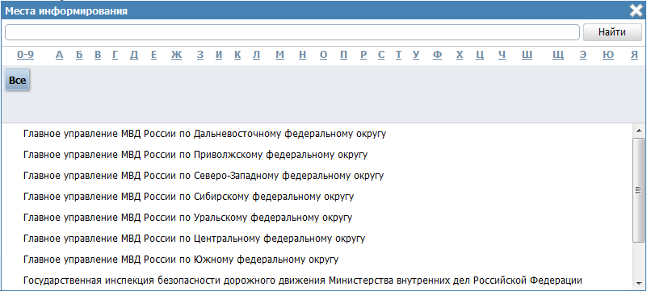

**Рисунок 1.10** – Выбор офисов консультирования

1. Кликните по галочке напротив требуемого офиса консультирования, при этом окно выбора закроется и в списке офисов консультирования появится выбранный офис.
2. Аналогичным образом следует добавить в список все офисы, где проводится консультация по предоставлению данной услуги.

|  |
| --- |
| Примечание. |
| Для перехода к карточке Органа власти нажмите на кнопку переходюличка, расположенную справа от названия ОГВ. Для возврата к услуге нажмите на ссылку **Вернуться в услугу**, размещенную в верхнем левом углу карточки Органа власти. | |

1. При необходимости можно изменить информацию о выбранном офисе консультирования, для этого кликните по строке с названием офиса, отобразятся информационные и адресные поля офиса, в которых следует скорректировать данные.

|  |
| --- |
| Примечание. |
| Данные по офису корректируются только в рамках сведений о консультировании и не изменяют описание самого офиса в Системе.  При заполнении блока в список офисов консультирования автоматически попадают все организации и их офисы, у которых на вкладке Участники и межведомственность в блоке Участвующие организации в поле Тип участия выбрано значение «*консультирование*». |

1. В поле **Способы информирования заявителей** отметьте галочками все способы, с помощью которых заявители могут быть информированы о данной услуге.

В результате выполнения указанных действий произойдет внесение расширенной информации об услуге в соответствующие поля, расположенные на вкладке **Порядок информирования**.

##### Вкладка «Досудебное обжалование»

На данной вкладке вносится конкретная информация о досудебном (внесудебном) порядке обжалования решений и действий (бездействия) органа, предоставляющего государственную услугу, а также их должностных лиц.

Внешний вид вкладки **Досудебное обжалование** представлен на рисунке ниже (см. Рисунок 1.11):

|  |
| --- |
| **Рисунок 1.11** – Вкладка «Досудебное обжалование» карточки услуги |

Для заполнения полей данной вкладки выполните следующие действия:

1. Заполните поле **Сведения о досудебном обжаловании** с помощью встроенного редактора текста.

|  |
| --- |
| Примечание. |
| В данном поле вводится наименование предмета досудебного (внесудебного) обжалования заявителем решений и действий (бездействия) органа, предоставляющего государственную услугу, должностного лица органа, предоставляющего государственную услугу, либо государственного служащего, а также основания для начала процедуры обжалования, исчерпывающий перечень оснований для приостановления рассмотрения жалобы (претензии) и случаев, в которых ответ на жалобу (претензию) не дается, результаты обжалования. | |

Пример заполнения поля **Сведения о досудебном обжаловании**:

|  |
| --- |
| Пример. |
| *Отказ органа, предоставляющего государственную услугу, должностного лица органа, предоставляющего государственную услугу, в исправлении допущенных опечаток и ошибок в выданных в результате предоставления государственной услуги документах либо нарушение установленного срока таких исправлений.* |

1. Заполните поле **Сведения о сотрудниках, уполномоченных на прием и рассмотрение жалоб**, для этого нажмите на кнопку **Выбрать сотрудников**, откроется окно выбора сотрудников из списка контактов. В окне выбора из списка контактов выводится следующая информация:

* **Фамилия** – фамилия контактного лица;
* **Имя** – имя контактного лица;
* **Отчество** – отчество контактного лица;
* **Орган власти (организация)** – орган власти (организация), к которому(ой) привязано контактное лицо;
* **Тип участия** – тип участия органа власти (организации);
* **Роль** – роль контактного лица;
* **Повод для обращения** – повод, по которому гражданин может обратиться к данному контактному лицу.

Расширенный поиск в окне выбора из списка контактов содержит следующие параметры фильтрации (поиска):

* **Поиск по полю «Роль»** - выбор значения из соответствующего справочника;
* **Поиск по полю «Орган власти (организация)»** - выбор значения из справочника Органов власти;
* **Поиск по полю «Тип участия»** - выбор значения из справочника «Тип участия».

В окне выбора из списка контактов выводятся все контакты органа власти (организации), выбранного(ой) в поле **Ответственный орган власти** (вкладка **Основные сведения**), а также тех органов власти (организаций), которые указаны в списке участвующих организаций (вкладка **Участники и межведомственность**) с одним из следующих типов участия:

* **Ответственный;**
* **Прием жалоб;**
* **Предоставление услуги/исполнение функции.**

Если необходимо просмотреть краткую информацию о выбранном сотруднике, нажмите на иконку справа от выбранного сотрудника (), откроется окно, содержащее сведения о контактном лице.

Если требуется удалить контактное лицо из списка контактных лиц, нажмите на иконку , выбранное контактное лицо будет удалено.

Сохраните внесенные изменения, нажав на кнопку **Сохранить**.

В результате выполнения указанных действий произойдет добавление в карточку услуги информации о досудебном (внесудебном) порядке обжалования решений и действий (бездействия) органа, предоставляющего государственную услугу, а также сведений о должностных лицах, уполномоченных на прием и рассмотрение жалоб.

##### Вкладка «Участники и межведомственность»

Внешний вид вкладки **Участники и межведомственность** представлен на рисунке ниже (см. Рисунок 1.12):

|  |
| --- |
| 1  **Рисунок 1.12** – Вкладка «Участники и межведомственность» карточки услуги |

По умолчанию в блок «Участвующие организации» автоматически добавляется ответственный орган власти, выбранный на вкладке ***«Основные сведения»***. В отношении данного органа власти указаны следующие типы участия:

* Ответственный;
* Предоставление услуги/исполнение функции, т.ч. и по переданным полномочиям.

При изменении ранее выбранного органа власти в поле «Ответственный орган власти» на вкладке ***«Основные сведения»*** происходит автоматическая актуализация сведений об участвующих организациях в блоке «Участвующие организации»: ранее выбранный орган власти удаляется из блока, и добавляется новый орган власти, который был выбран в поле «Ответственный орган власти» на вкладке «Основные сведения».

В отношении автоматически добавленного органа власти (организации) недоступно удаление данного органа власти из перечня, а также отсутствует возможность снять флаг для типа участия «Ответственный».

|  |
| --- |
| Примечание. |
| В отношении автоматически добавленного органа власти (организации) доступны следующие действия:   * Переход в форму ввода/редактирования органа власти (организации) при нажатии на иконку справа от наименования органа власти (организации). * Перемещение вверх/вниз в перечне участвующих организаций с помощью иконки справа от наименования органа власти (организации). * Редактирование сведений о типе участия (проставлять/снимать флаг напротив наименований типов участия, за исключением типа участия «Ответственный»). * Редактирование текстового поля «Комментарий» для каждого типа участия, напротив которого проставлен флаг. | |

Для заполнения полей данной вкладки выполните следующие действия:

1. Если услуга предполагает межведомственное взаимодействие, то в блоке **Сведения о межведомственном взаимодействии** проставьте галочку в поле **Услуга предполагает межведомственное взаимодействие**.
2. В блоке **Тип межведомственного взаимодействия** укажите (путем выставления галочки) необходимые значения. Возможно указание нескольких значений.
3. Заполните блок **Участвующие организации (**информацию об участвующих в процессе предоставления государственной услуги государственных органов и типов их участия**)**, для этого нажмите кнопку **Добавить** (или **Добавить еще** – для добавления следующей участвующей организации в список). Откроется диалоговое окно (см. Рисунок 1.13):

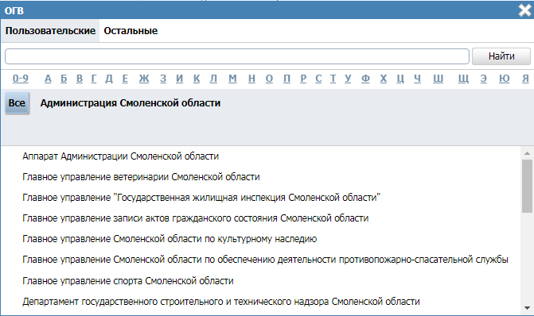

**Рисунок 1.13** – Выбор участвующей организации из справочника

1. В списке органов власти найдите организацию, которая участвует в предоставлении данной услуги.

|  |
| --- |
| Примечание. |
| Для поиска требуемого органа власти можно воспользоваться строкой поиска. В случае, если участвующая организация не является подведомственной организаций ответственного ОГВ, перейдите на вкладку **Остальные** и в списке организаций найдите и выберите требуемую. | |

1. Кликните по галочке, возникающей слева при наведении курсора на требуемое наименование органа власти, произойдет возврат в карточку услуги.

|  |
| --- |
| Примечание. |
| Для удаления организации из списка участвующих организаций подведите курсор мыши к наименованию организации и нажмите кнопку .  Также можно изменить последовательность организаций в списке, для этого воспользуйтесь иконками  *(выше/ниже)*.  Для перехода к карточке Органа власти нажмите на кнопку переходюличка, расположенную справа от названия ОГВ. Для возврата к услуге нажмите на ссылку **Вернуться в услугу**, размещенную в верхнем левом углу карточки Органа власти. | |

1. По каждой участвующей организации необходимо заполнить блок **Тип участия**. Для этого предварительно кликните на наименование организации в списке участвующих организаций и проставьте галочки напротив тех полей, которые относятся к участвующей в предоставлении данной услуги организации, при этом для каждого типа участия отображаются поля для ввода комментария.

Доступны для указания следующие типы участия:

* Консультирование.
* Контроль исполнения.
* Ответственный.
* Предоставление услуги/исполнение функции, в т. ч. по переданным полномочиям.
* Прием жалоб.
* Прочее.
* Межведомственное взаимодействие.

1. Отдельный **Комментарий** по каждому типу участия можно ввести с помощью встроенного редактора текста.

Участвующие организации могут указать себя в качестве места предоставления услуги, в том числе по переданным полномочиям, и через карточку органа власти. При этом данный орган власти не отобразится в сведениях об участвующих организациях услуги. Чтобы получить информацию обо всех органах власти, участвующих в предоставлении услуги, необходимо выполнить следующие действия:

1. Нажмите на иконку . Откроется окно сведений об участвующих организациях (см. Рисунок 1.14 ):

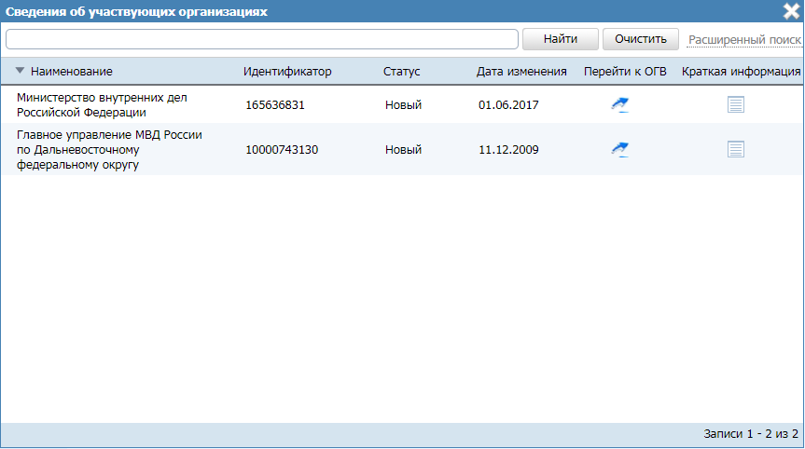

**Рисунок 1.14** – Окно сведений об участвующих организациях

1. Для того, чтобы найти орган власти, введите в строку поиска часть или полное наименование органа власти или же идентификатор. Нажмите кнопку **Найти**.
2. Чтобы найти органы власти с точно определенным типом участия, нажмите по ссылке **Расширенный поиск** и в открывшемся блоке (см. Рисунок 1.15 ) укажите в поле **Тип участия** необходимый тип. Нажмите кнопку **Найти**.

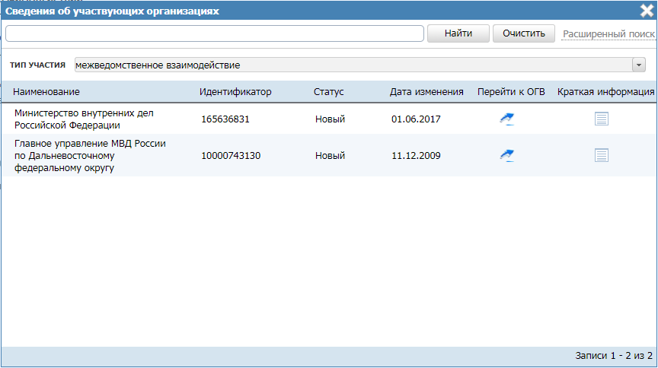

**Рисунок 1.15** – Расширенный поиск в окне сведений об участвующих организациях

1. Чтобы увидеть все типы участия органа власти в предоставлении данной услуги, кликните по строке выбранного органа власти. В открывшемся нижнем блоке окна отобразится полный список его типов участия (см. Рисунок 1.16 ):

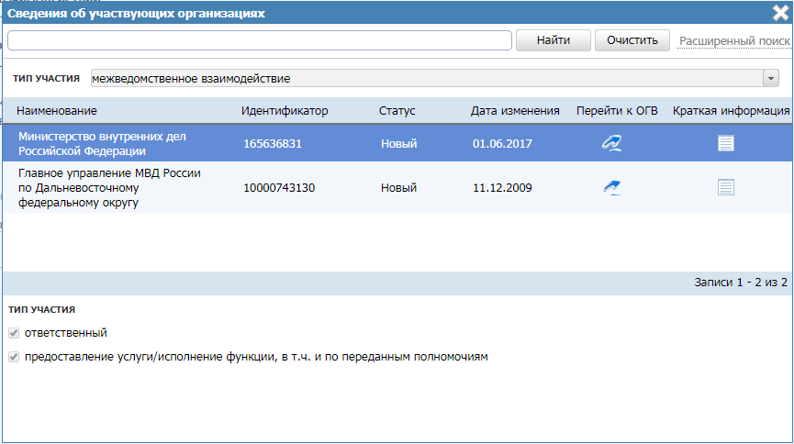

**Рисунок 1.16** – Блок типов участия в окне сведений об участвующих организациях

1. Для возвращения к исходному виду окна сведений можно вернуться, нажав кнопку **Очистить**.

|  |
| --- |
| Примечание. |
| В окне сведений об участвующих организациях можно просмотреть краткие сведения о каждом органе власти, нажав на иконку  в столбце **Краткая информация**. Для перехода к карточке Органа власти нажмите на кнопку переходюличка, расположенную в столбце **Перейти к ОГВ**. |

##### Вкладка «НПА»

На данной вкладке вносится информация об основных документах (НПА), которые определяют предоставление услуги. Это могут быть Административные регламенты, Постановления, Федеральные законы и т.п.

Внешний вид вкладки **НПА** представлен на рисунке ниже (см. Рисунок 1.17):

|  |
| --- |
| **Рисунок 1.17** – Вкладка «НПА» карточки услуги |

Для формирования списка НПА услуги существует два способа.

*Способ 1:*

1. Нажмите кнопку **Выбрать**, откроется окно для выбора НПА из справочника (см. Рисунок 1.18):

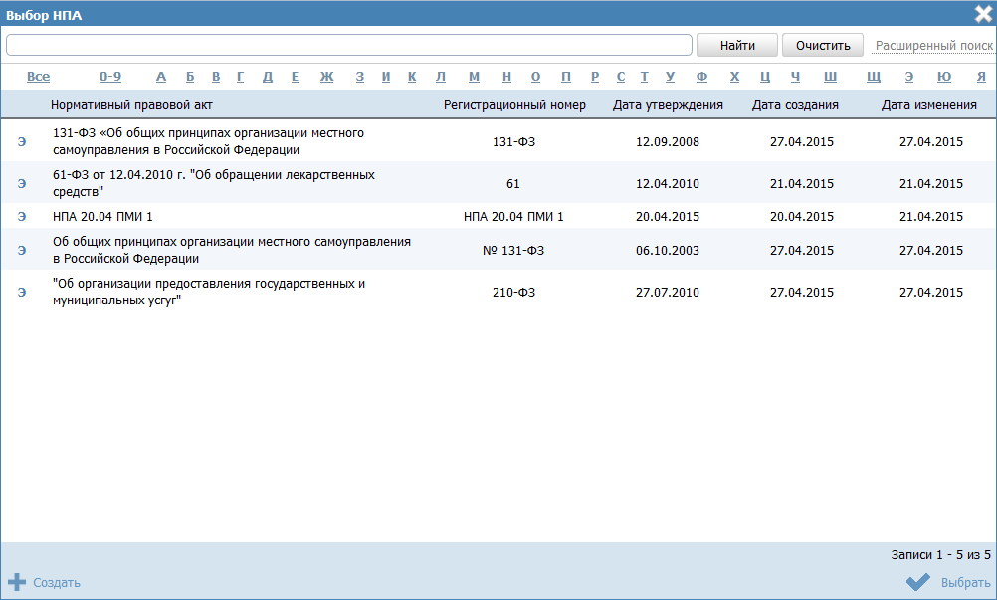

**Рисунок 1.18** – Выбор НПА из справочника

1. Для выбора представлен список НПА-эталонов, при необходимости выбора из полного списка НПА необходимо в расширенном поиске установить признак **Отображать непроверенные документы** и нажать кнопку **Найти**.

**Внимание!** НПА для услуги следует выбирать из списка [НПА-эталонов](#etalon). При выборе [НПА-дубликата](#dubl) будет невозможна передача описания услуги на согласование.

1. Выберите НПА, непосредственно регулирующий предоставление услуги и нажмите кнопку **Выбрать**. Произойдет возврат к вкладке **НПА** карточки услуги и добавление выбранного НПА в список НПА, регулирующих предоставление услуги.

*Способ 2:*

1. Нажмите кнопку **Выбрать из других услуг**, откроется окно для выбора услуги, из которой требуется скопировать список НПА и самих НПА:

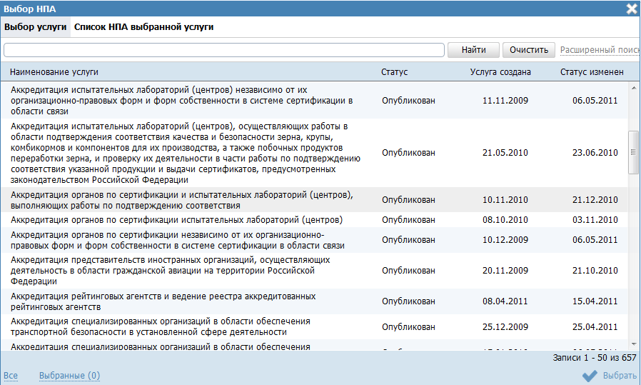

**Рисунок 1.19** – Выбор НПА из услуги

1. На вкладке «Выбор услуги» выделите строку с услугой, НПА которой требуется скопировать.
2. Перейдите к вкладке **Список НПА выбранной услуги** и выделите строки с НПА (проставьте галочки), которые требуется скопировать.
3. Нажмите кнопку **Выбрать**. В список НПА услуги добавятся НПА, выбранные из другой услуги.
4. Для просмотра сведений по НПА в списке НПА кликните по иконке , размещенной справа от требуемого НПА, при этом отобразится информация о выбранном НПА (см. Рисунок 1.20):

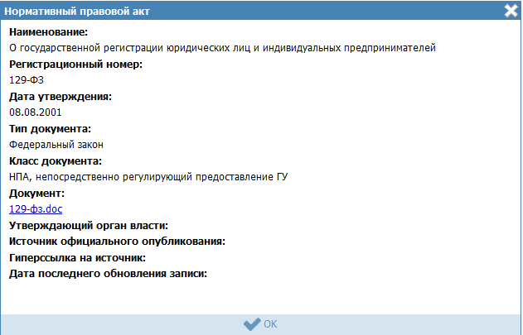

**Рисунок 1.20** – Просмотр данных НПА

1. Для просмотра файла, содержащего НПА, кликните по ссылке с названием файла, при этом откроется файл с документом.
2. Для удаления НПА из списка НПА, непосредственно регулирующих предоставление услуги, наведите курсор мыши на строку с НПА и нажмите кнопку . Произойдет удаление выбранного НПА из списка.
3. Для перехода в карточку НПА кликните по иконке , размещенной справа от требуемого НПА. Для возврата к услуге нажмите на ссылку **Вернуться в услугу**, размещенную в верхнем левом углу карточки НПА.
4. Для перемещения НПА в списке, справа от названия НПА нажмите на соответствующую кнопку (*выше* или *ниже*), произойдет перемещение элемента в списке.

##### Вкладка «Перечень документов»

На данной вкладке вносится весь перечень документов, который имеет отношение к услуге: для подачи на получение услуги (все документы, предоставляемые заявителем), а также документы (если таковые образуются), которые являются результатом получения услуги (составляемые должностными лицами, участвующими в предоставлении услуги).

Внешний вид вкладки **Перечень документов** представлен на рисунке ниже (см. Рисунок 1.21):

|  |
| --- |
| **Рисунок 1.21** – Вкладка «Перечень документов» карточки услуги |

Все документы разделены на входящие, исходящие и прочие. Для входящих документов имеется возможность создания или выбора КМВ (если документ является межведомственным), указания сведений по организациям, оказывающим НОУ (если документ является результатом предоставления необходимой и обязательной услуги).

На данной вкладке необходимо сформировать перечень документов – блок, позволяющий формировать перечень документов из справочника документов.

Для заполнения полей данной вкладки выполните следующие действия:

1. Нажмите кнопку **Выбрать**, в блоке **Перечень документов**, откроется форма для выбора рабочего документа из справочника (см. Рисунок 1**.22**):

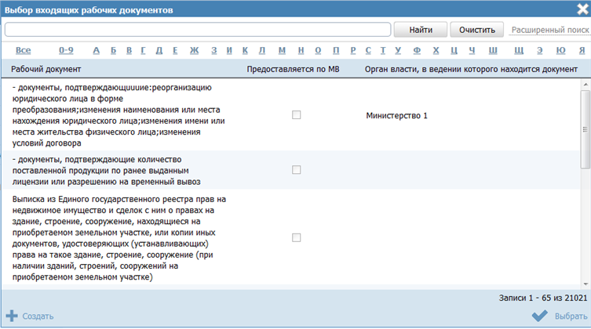

**Рисунок 1.22** – Выбор рабочего документа из справочника

1. Выберите требуемый рабочий документ и нажмите кнопку **Выбрать**. Произойдет возврат к вкладке **Перечень документов** карточки услуги и добавление выбранного документа в блок **Перечень документов** услуги.

После выбора документа слева от него автоматически могут появиться визуальные отметки, характеризующие статус документа:

* + - ** – документ** находится в статусе «Действующий».
    - **– документ находится в статусе, отличном от «Действующий», «Отклонен» и «Переведен в архив».**
    - Х – **документ** находится в статусах «Отклонен» или «Переведен в архив».

1. Для перехода к карточке Рабочего документа нажмите на кнопку переходюличка, расположенную справа от названия Рабочего документа. Для возврата к услуге нажмите на ссылку **Вернуться в услугу**, размещенную в верхнем левом углу карточки Рабочего документа.
2. Для просмотра сведений по рабочему документу в списке документов услуги кликните по иконке , размещенной справа от требуемого рабочего документа, при этом отобразится информация о выбранном документе (см. Рисунок 1.23):

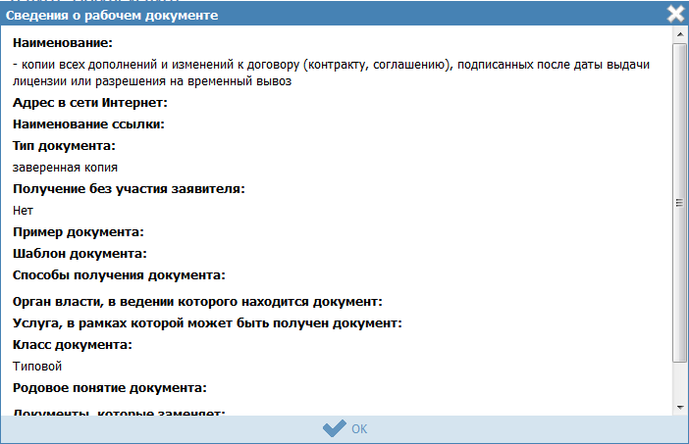

**Рисунок 1.23** – Просмотр данных НПА

1. Для просмотра файла, содержащего пример документа, кликните по ссылке-названию документа, при этом откроется файл с документом.
2. Для удаления документа из списка рабочих документов услуги, подведите курсор мыши к строке с документом и нажмите кнопку . Произойдет удаление выбранного документа из списка.
3. Для перемещения документа в списке, справа от названия документа нажмите на соответствующую кнопку (*выше* или *ниже*), произойдет перемещение элемента в списке.
4. Для каждого выбранного входящего документа заполните поле **Описание** с помощью встроенного редактора текста.
5. Если документ возможно получить с помощью межведомственного взаимодействия, проставьте галочку в поле **Предоставляется по МВ**.
6. Если в форме выбора рабочего документа из справочника нет требуемого документа, нажмите кнопку **Создать**, откроется карточка создания нового рабочего документа.

##### Вкладка «Критерии принятия решений»

Внешний вид вкладки **Критерии принятия решений** представлен на рисунке ниже (см. Рисунок 1.24):

|  |
| --- |
| **Рисунок 1.24** – Вкладка «Критерии принятия решений» карточки услуги |

Для заполнения полей данной вкладки выполните следующие действия:

1. Нажмите кнопку **Добавить**, откроется форма для ввода наименования критерия (см. Рисунок 1.25). При нажатии на кнопку Screenshot_25, можно выбрать значение из выпадающего списка.

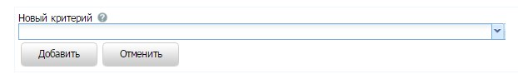

**Рисунок 1.25** – Форма ввода названия критерия

1. Введите наименование критерия (выберите из выпадающего списка) и нажмите кнопку **Добавить**, отобразится поле **Описание** для заполнения (см. Рисунок 1.26):

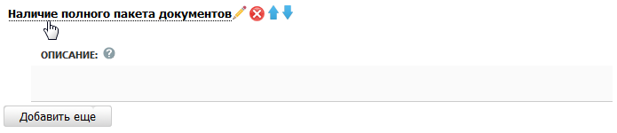

**Рисунок 1.26** – Форма для ввода описания критерия

1. Заполните поле **Описание** с помощью **Встроенного редактора текста**.
2. Для редактирования информации о критерии в списке критериев наведите курсор мыши на строку с критерием и кликните на кнопку , откроется форма для редактирования наименования критерия (см. Рисунок 1.25). Скорректируйте наименование критерия и нажмите кнопку **ОК**. Для редактирования описания критерия кликните на название критерия, отобразится поле **Описание** (см. Рисунок 1.26). Скорректируйте описание с помощью встроенного редактора текста.
3. Для удаления критерия принятия решения из списка критериев наведите курсор мыши на строку с критерием и нажмите кнопку . Произойдет удаление выбранного критерия из списка.
4. Для перемещения критерия в списке справа от названия критерия нажмите на соответствующую кнопку (*выше* или *ниже*), произойдет перемещение элемента в списке.

##### Вкладка «Административные процедуры»

На данной вкладке вносится информация об административных процедурах, выполняемых при предоставлении услуги в соответствии с административным регламентом.

Внешний вид вкладки **Административные процедуры** представлен на рисунке ниже (см. Рисунок 1.27):

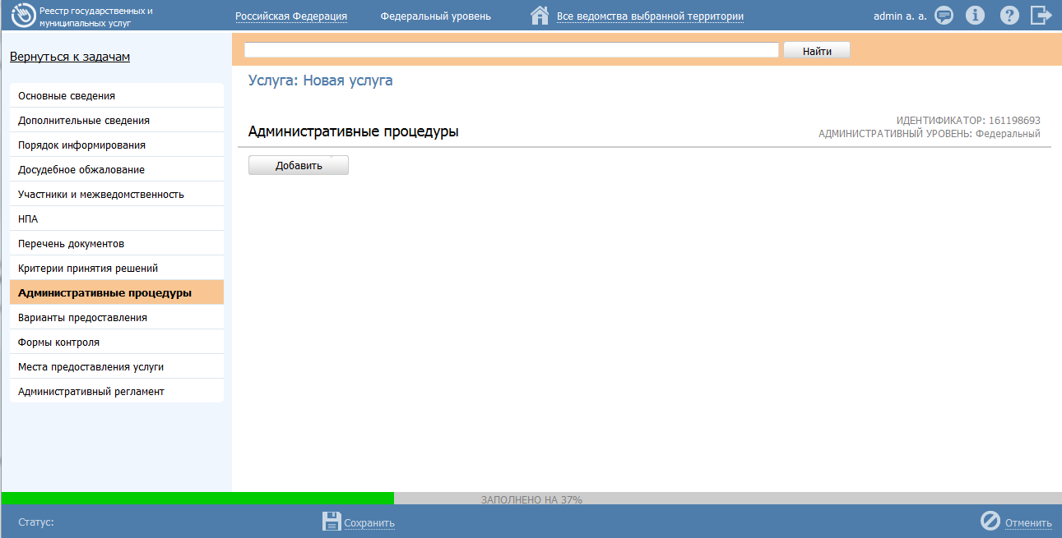

**Рисунок 1.27** – Вкладка «Административные процедуры» карточки услуги

Для заполнения данной вкладки выполните следующие действия:

1. Нажмите кнопку **Добавить**, откроется форма для ввода названия административной процедуры (см. Рисунок 1.28). При нажатии на кнопку Screenshot_25, можно выбрать значение из выпадающего списка.

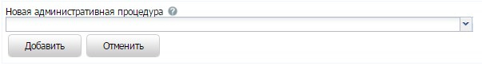

**Рисунок 1.28** – Форма ввода названия административной процедуры

1. Введите наименование административной процедуры в соответствии с административным регламентом и нажмите кнопку **Добавить**, отобразятся поля для заполнения (см. Рисунок 1.29):

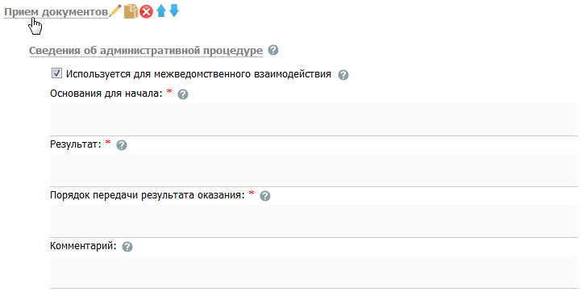

**Рисунок 1.29** – Сведения об административной процедуре

1. В случае, если данная административная процедура **используется для межведомственного взаимодействия**, проставьте галочку в одноименном поле.
2. Заполните поля **Основания для начала, Результат, Порядок передачи результата оказания, Способ фиксации результата, Комментарий** с помощью **Встроенного редактора текста**.
3. В блоке **Критерии принятия решения для административной процедуры** нажмите кнопку **Добавить** для выбора критериев, откроется форма (см. Рисунок 1.30):

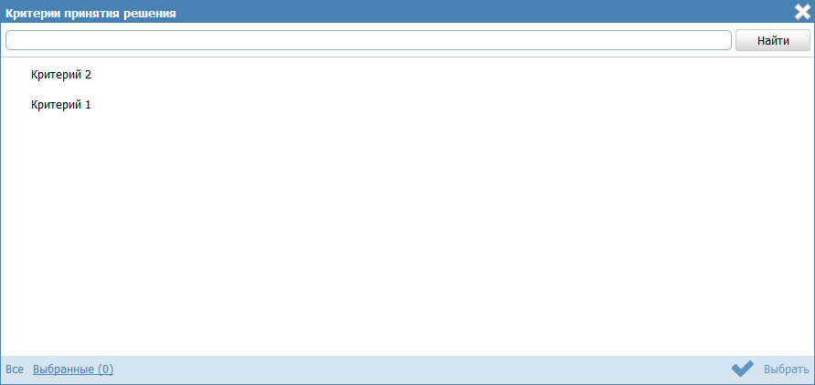

**Рисунок 1.30** – Выбор критериев принятия решения

1. Выберите критерии из общего списка критериев услуги, на основании которых принимаются решения по данной административной процедуре.
2. Нажмите кнопку **Выбрать**, произойдет возврат к вкладке **Административные процедуры** и отображение выбранных критериев в блоке **Критерии принятия решения для административной процедуры**. Для удаления критерия из списка подведите курсор мыши к строке с названием критерия и кликните по иконке . Для копирования административной процедуры и её сведений подведите курсор мыши к строке с наименованием копируемой административной процедуры и кликните по иконке , произойдет копирование выбранной административной процедуры, после чего следует скорректировать наименование скопированной административной процедуры и её сведения.
3. Для перемещения административной процедуры в списке, справа от названия административной процедуры нажмите на соответствующую кнопку (*выше* или *ниже*), произойдет перемещение элемента в списке.
4. Сохраните внесенные изменения, нажав на кнопку **Сохранить**.

##### Вкладка «Варианты предоставления»

На данной вкладке добавляются конкретные варианты предоставления услуги с возможностью группировки вариантов по общим для группы параметрам.

Критериями выделения групп вариантов предоставления государственной (муниципальной) услуги могут быть: разные статусы (типы) заявителей, дающие право на получение результата услуги, разные нормативно закрепленные последствия для заявителей по результатам предоставления услуги, меняющие его статус. Например, для Административного регламента Федеральной миграционной службы исполнения государственной услуги по осуществлению лицензирования деятельности, связанной с трудоустройством граждан Российской Федерации за пределами Российской Федерации, результатами исполнения услуги будут: предоставление лицензии, отказ в предоставлении лицензии, продление срока действия лицензии, переоформление лицензии, оформление дубликата лицензии, досрочное прекращение действия лицензии по заявлению владельца лицензии, вынесение предупреждения о приостановлении действия лицензии, обращение в суд о приостановлении или об аннулировании лицензии, приостановление действия лицензии, возобновление действия лицензии, аннулирование лицензии, формирование и ведение реестра лицензий, предоставление информации из реестра лицензий.

При «вычленении» вариантов предоставления услуги из регламента следует учитывать следующие нюансы:

1. Одно обращение *Заявителя* - Один вариант предоставления услуги. Т.е. если для получения некоего конечного результата *Заявитель* должен обратиться в ОГВ дважды, каждый раз подавая некий входной комплект документов и сначала подавая заявление на получение некоего промежуточного результата, а лишь затем обращаясь за конечным результатом – то это 2 варианта предоставления услуги, по одному на каждое обращение.
2. Бывают ситуации, когда для получения схожего результата разным категориям *Заявителей* необходимо предоставить разный комплект документов, либо необходимо заполнить разные формы заявления, либо необходимо оплатить разную сумму за услугу. В этом случае для каждой группы категорий получателей с отличными от других условиями получения результата создается свой вариант предоставления услуги. Пример: Если выписка из какого-либо реестра дается и физическим, и юридическим лицам, но при этом от физических лиц требуется только паспорт и заявление, а от юридических – копия устава и пр. документы, плюс дополнительная оплата пошлины - то должно быть создано 2 варианта предоставления услуги: «Предоставление выписки из реестра для физических лиц» и «Предоставление выписки из реестра для юридических лиц».
3. Бывают ситуации, когда для получения схожих результатов необходимо заполнить разные варианты заявления. Например, (условно), «Предоставление разрешения на работу», категория получателей – любые физические лица. Однако в региональном ведомстве требуют заполнять разные типы заявлений жителям своей области и жителям соседних областей. Соответственно, должно быть создано 2 варианта предоставления услуги – «Предоставление разрешения на работу для жителей области» и «Предоставление разрешения на работу для жителей других регионов».

В случае, если несколько вариантов предоставления услуги имеют какие-либо общие параметры (одинаковые для всех вариантов), то целесообразно выделить группу вариантов предоставления услуги и задать значения указанных параметров для всей группы. Таким образом, у пользователя есть возможность единожды задать значения параметров, которые будут применены ко всем вариантам предоставления услуги, входящим в выделенную группу.

Внешний вид вкладки **Варианты предоставления** представлен на рисунке ниже (см. Рисунок 1.31):

|  |
| --- |
| **Рисунок 1.31** – Вкладка «Варианты предоставления» карточки услуги |

В иерархической структуре описания услуги группа вариантов предоставления услуги обозначается , вариант предоставления услуги обозначается . Для добавления элемента в дерево следует предварительно выделить элемент, внутрь которого будет добавлен новый элемент.

Для раскрытия вложенности кликните по иконке , для закрытия вложенности кликните по иконке .

Для перетаскивания/копирования элемента дерева нажмите на названии элемента и, удерживая нажатой левую клавишу мыши, подведите курсор мыши к нужному уровню. Отпустите левую клавишу мыши, откроется окно (см. Рисунок 1.32):

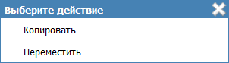

**Рисунок 1.32** – Окно выбора действия

Выберите требуемый вариант действия. При этом указанный элемент дерева будет перенесен/скопированн в указанный уровень дерева. Если было осуществлено копирование, то в названии появившегося элемента будет указано (копия).

|  |
| --- |
| Примечание. |
| Кнопка Добавить добавляет элемент дерева (группу или вариант предоставления). Если выделен корневой элемент дерева – наименование услуги или выделена группа, то существует возможность добавить как группу, так и вариант предоставления услуги. Если выделен вариант предоставления услуги, то добавление элементов в дерево невозможно, так как вариант предоставления услуги является конечным элементом дерева. Таким образом, можно построить многоуровневую иерархическую структуру, в которой конечными элементами дерева всегда будут сгруппированные по общим параметрам варианты предоставления услуги. |

Для **добавления группы вариантов** предоставления услуги:

1. Нажмите кнопку **Добавить группу**, отобразится поле для ввода названия группы (см. Рисунок 1.33):



**Рисунок 1.33** – Поле для ввода названия группы

|  |
| --- |
| Пример. |
| *Предоставление разрешения на работу.* |

1. Введите наименование группы и нажмите кнопку **ОК**, в иерархическую структуру услуги добавится новый элемент-группа.
2. Нажмите кнопку , расположенной справа от названия группы в иерархической структуре, откроется окно для определения параметров, общих для вариантов предоставления услуги, входящих в группу (см. Рисунок 1.34):

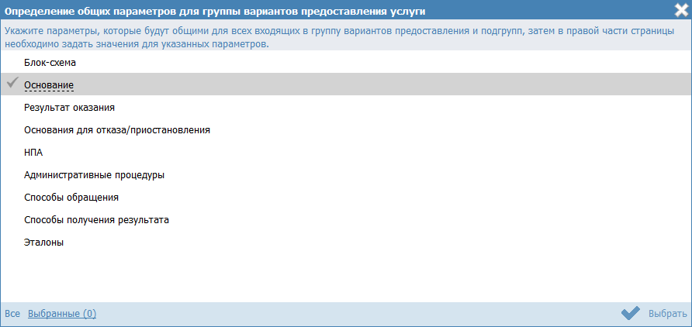

**Рисунок 1.34** – Определение общих параметров для группы вариантов предоставления услуги

1. Проставьте галочки напротив тех параметров, которые будут общими для всех вариантов предоставления услуги, входящих в данную группу, затем нажмите кнопку **Выбрать**, при этом в правой части вкладки **Варианты предоставления** отобразятся блоки с атрибутами для заполнения.

|  |
| --- |
| Примечание. |
| Список доступных параметров для определения в группе:   * Блок-схема * Основание * Результат оказания * Основания для отказа/приостановления * НПА * Административные процедуры * Способы обращения * Способы получения результата * Эталоны |

1. Для каждого из выбранных параметров задайте значения в блоках, размещенных в правой части страницы.

|  |
| --- |
| Примечание. |
| Описание заполнения блоков приведено в пункте [Заполнение параметров описания услуги](#Закладка55). | |

Для **добавления варианта предоставления услуги** в древовидную структуру услуги:

1. Нажмите кнопку **Добавить** либо **Добавить вариант предоставления**, отобразится поле для ввода названия варианта предоставления услуги (см. Рисунок 1.35):



**Рисунок 1.35** – Поле для ввода названия варианта предоставления услуги

**Пример.**

*Предоставление разрешения на работу для жителей области*

1. Для каждого варианта предоставления услуги в правой части страницы задайте значения блоков.

Примечание.

Описание заполнения блоков приведено в ниже в пункте [Заполнение параметров описания услуги](#Закладка55).

**Заполнение параметров описания услуги**

***Внимание!*** В случае если в каком-либо блоке поле недоступно для редактирования, это означает, что параметр, в описание которого входит данное поле, был задан для группы вариантов предоставления услуги. Для редактирования таких полей следует перейти к группе (в древовидной структуре кликнуть по названию группы), и в правой части страницы в появившихся блоках отредактировать значения полей, общих для всей группы.

Введите информацию по вариантам предоставления услуги, используя блоки:

* Блок «Общие сведения».
* Блок «Основания для отказа/приостановления».
* Блок «НПА».
* Блок «Административные процедуры».
* Блок «Формы взаимодействия».
* Блок «Эталоны».
* Блок «Пошаговая инструкция».
* Блок «Категории получателей».
* Блок «Жизненные ситуации».
* Блок «Оплата».
* Блок «Информационные системы».
* Блок «Входящие документы»

###### Блок «Общие сведения»

Внешний вид блока **Общие сведения** представлен на рисунке ниже (см. Рисунок 1.36):

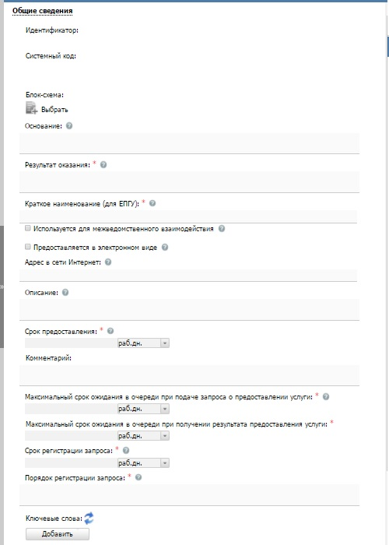

**Рисунок 1.36** – Блок «Общие сведения»

Для заполнения данного блока выполните следующие действия:

1. Поля **Идентификатор** и **Системный код** заполняются автоматически.
2. Для ввода основания предоставления государственной услуги заполните поле **Основание** с помощью встроенного редактора текста.
3. Аналогичным образом заполните поле **Результат оказания** - укажите результат оказания для данной группы или варианта предоставления услуги.
4. В поле **Краткое наименование (для ЕПГУ)** введите краткое и понятное наименование варианта предоставления для отображения на ЕПГУ.
5. Если вариант предоставления услуги **используется для межведомственного взаимодействия**, проставьте галочку в соответствующем поле.
6. Если вариант предоставления услуги **предоставляется в электронном виде**, проставьте галочку в соответствующем поле.
7. В поле **Адрес в сети Интернет** укажите ссылку, по которой пользователь может найти информацию по данной подуслуге.

|  |
| --- |
| Примечание. |
| В поле указывается адрес в формате *«http(s)://...».*  Например, http://www.7771000.ru/info/poleznaja-idc-836/ | |

1. Заполните поля **Описание** и **Порядок регистрации запроса** с помощью встроенного редактора текста.
2. Заполните поля **Срок предоставления**, **Максимальный срок ожидания в очереди при подаче запроса о предоставлении услуги, Максимальный срок ожидания в очереди при получении результата предоставления услуги**, **Срок регистрации запроса**. В поле **Срок предоставления** указываются максимальные сроки, в течение которых услуга должна быть выполнена. Если поле не имеет однозначного описания, заполните поле **Комментарий** к сроку предоставления с помощью встроенного редактора текста. В поле **Срок регистрации запроса** указывается срок, в течение которого запрос должен быть зарегистрирован.
3. Список ключевых слов используется для поиска услуги на портале государственных и муниципальных услуг. Для формирования списка ключевых слов нажмите кнопку **Добавить**, расположенную в поле **Ключевые слова** (или **Добавить еще** – для ввода следующего ключевого слова)**,** откроется форма для ввода ключевого слова (см**.** Рисунок 1.37):

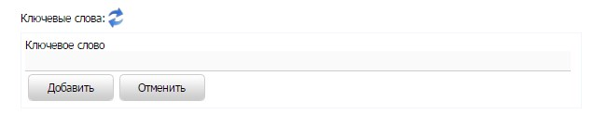

**Рисунок 1.37** – Форма добавления ключевого слова

1. Заполните поле **Ключевое слово** и нажмите кнопку **Добавить**, произойдет отображение ключевого слова в списке ключевых слов.
2. Для добавления следующего ключевого слова в список выполните пункты 12-13 еще раз, таким образом, сформируется список ключевых слов услуги.

|  |
| --- |
| Примечание. |
| Для автоматического выделения ключевых слов из полного наименования услуги нажмите кнопку 4. При этом в список ключевых слов будут добавлены слова, входящие в состав полного наименования услуги.  Для редактирования ключевого слова подведите курсор мыши к слову и нажмите кнопку , откроется форма для редактирования ключевого слова. Отредактируйте слово и нажмите кнопку ОК.  Для удаления ключевого слова из списка подведите курсор мыши к слову и нажмите кнопку .  Также можно изменить последовательность ключевых слов в списке, для этого воспользуйтесь кнопками  (*выше* или *ниже*), произойдет перемещение элемента в списке. | |

###### Блок «Основания для отказа/приостановления»

В данном блоке указываются наименование и описание всех оснований для отказа или приостановления в предоставлении услуги в рамках описываемой группы или варианта предоставления услуги.

Если основания для отказа/приостановления предоставления услуги отсутствуют, проставьте галочку напротив поля **Основания отсутствуют**. При этом необходимо заполнить поле **Комментарий** с помощью встроенного редактора текста.

Внешний вид блока **Основания для отказа/приостановления** представлен на рисунке ниже (см. Рисунок 1.38):

|  |
| --- |
| **Рисунок 1.38** – Блок «Основания для отказа/приостановления» |

Для заполнения данного блока выполните следующие действия:

1. В случае, если оснований для отказа/приостановления для данной группы или варианта предоставления услуги не предусмотрено, проставьте галочку в поле **Основания отсутствуют**.
2. Для добавления основания нажмите кнопку **Добавить**, отобразится форма для ввода названия основания (см. Рисунок 1.39):



**Рисунок 1.39** – Форма ввода наименования основания для отказа/приостановления

1. Введите наименование основания для отказа/приостановления предоставления услуги и нажмите кнопку **Добавить**, отобразятся поля для заполнения (см. Рисунок 4.53).
2. В поле **Тип действия** выберите требуемый тип для данного основания.
3. Заполните поле **Описание** с помощью встроенного редактора текста.

|  |
| --- |
| Примечание. |
| Для удаления основания для отказа/приостановления воспользуйтесь иконкой . Для перемещения основания в списке воспользуйтесь иконками (*выше* или *ниже*), произойдет перемещение элемента в списке. | |

###### Блок «НПА»

В данном блоке отображены все нормативно-правовые акты из числа добавленных ранее в записи об услуге, регулирующие предоставление данной группы или варианта предоставления услуги, которые были выбраны на вкладке «НПА».

Внешний вид блока **НПА** представлен на рисунке ниже (см. Рисунок 1.40):

|  |
| --- |
| **Рисунок 1.40** – Блок «НПА» |

Для заполнения данного блока выполните следующие действия:

1. Нажмите кнопку **Добавить**, отобразится форма для выбора НПА (см. Рисунок 1.41):

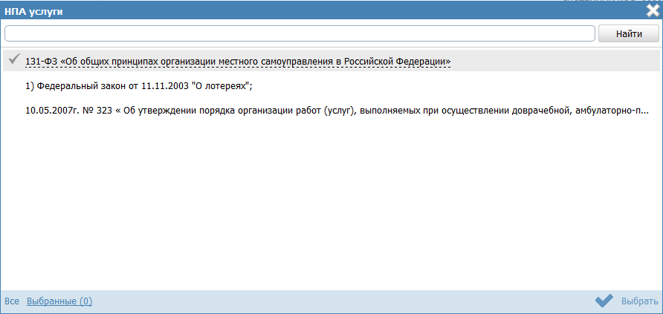

**Рисунок 1.41** – Выбор НПА

1. Кликните по галочке, расположенной слева от названия НПА, и нажмите кнопку **Выбрать**, произойдет возврат к блоку НПА.
2. Для добавления следующего НПА воспользуйтесь кнопкой **Добавить еще**.

|  |
| --- |
| Примечание. |
| Для удаления НПА из списка воспользуйтесь иконкой . Для перемещения НПА воспользуйтесь иконками  (*выше* или *ниже*), произойдет перемещение элемента в списке. | |

###### Блок «Административные процедуры»

В данном блоке отображены административные процедуры, относящиеся к данной группе или варианту предоставления услуги, которые были внесены на вкладке «Административные процедуры» карточки услуги.

Внешний вид блока **Административные процедуры** представлен на рисунке ниже (см. Рисунок 1.42):

|  |
| --- |
| **Рисунок 1.42** – Блок «Административные процедуры» |

Для заполнения данной вкладки выполните следующие действия:

1. Нажмите кнопку **Добавить**, отобразится форма для выбора административных процедур (см. Рисунок 1.43):

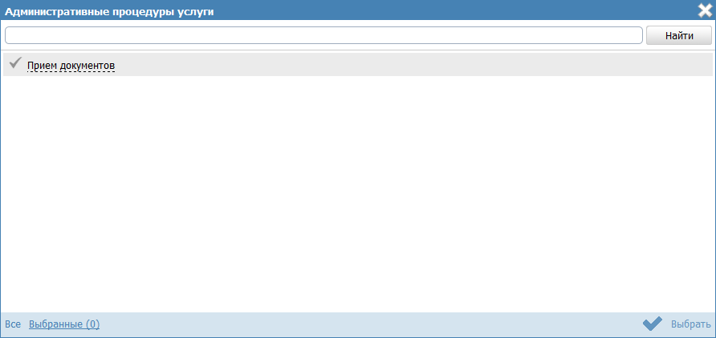

**Рисунок 1.43** – Выбор административных процедур

1. Кликните по галочке, расположенной слева от названия административной процедуры, которая имеет отношение к данной процедуре взаимодействия с заявителями, и нажмите кнопку **Выбрать**, произойдет возврат к списку административных процедур данной группы или варианта предоставления услуги.
2. Для добавления следующей административной процедуры воспользуйтесь кнопкой **Добавить еще**.

|  |
| --- |
| Примечание. |
| Для удаления административной процедуры из списка воспользуйтесь иконкой . Для перемещения административной процедуры воспользуйтесь иконками  (*выше* или *ниже*), произойдет перемещение элемента в списке. | |

###### Блок «Формы взаимодействия»

В данном блоке указываются все возможные способы обращения за получением данной услуги, в рамках описываемой группы или варианта предоставления услуги, а также все возможные способы получения ответа на обращение.

Внешний вид блока **Формы взаимодействия** представлен на рисунке ниже (см. Рисунок 1.44):

|  |
| --- |
| **Рисунок 1.44** – Блок «Формы взаимодействия» |

Для заполнения данного блока выполните следующие действия:

1. В поле **Способы обращения** выберите одну или несколько способов обращения, проставив галочки в соответствующих полях.
2. В поле **Способы получения результата** выберите одну или несколько способов получения результата, проставив галочки в соответствующих полях.

###### Блок «Категории получателей»

Внешний вид блока **Категории получателей** представлен на рисунке ниже (см. Рисунок 1.45):



**Рисунок 1.45** – Блок «Категории получателей»

Для заполнения данного блока выполните следующие действия:

1. Нажмите кнопку **Добавить**, отобразится справочник для выбора значения (см. Рисунок 1.46):

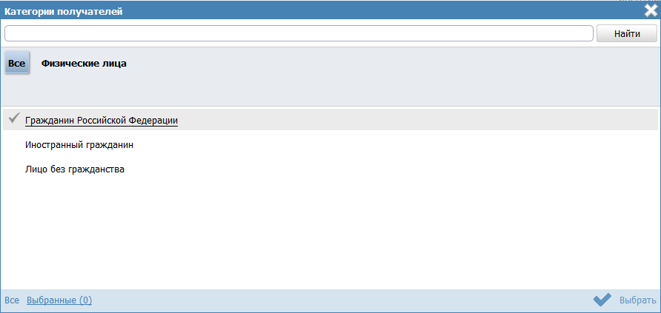

**Рисунок 1.46** – Выбор категории получателя из справочника

1. Выберите требуемую категорию и нажмите кнопку **Выбрать**, произойдет возврат к списку категорий получателей.
2. Если необходимо внести комментарий по какой-либо категории получателей из списка, выделите её в списке и заполните поле **Сведения о категории получателей** с помощью встроенного редактора текста.
3. Для удаления категории из списка категорий получателей выделите строку с требуемой категорией в блоке **Категории получателей** и нажмите кнопку **Удалить**, выбранная категория получателей будет удалена.

###### Блок «Жизненные ситуации»

Выбор жизненной ситуации – это один из способов классификации государственных (муниципальных) услуг. Выберите ту группу, к которой относится описываемая услуга.

Внешний вид блока **Жизненные ситуации** представлен на рисунке ниже (см. Рисунок 1.47):



**Рисунок 1.47** – Блок «Жизненные ситуации»

Для заполнения данного блока выполните следующие действия:

1. Нажмите кнопку **Добавить**, отобразится форма для выбора жизненных ситуаций (см. Рисунок 1.48):

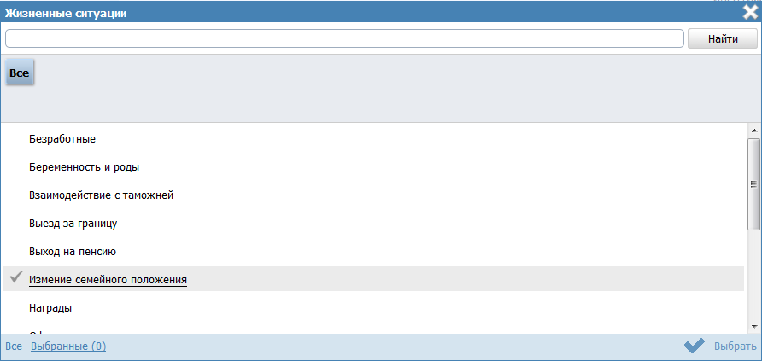

**Рисунок 1.48** – Выбор жизненной ситуации

1. Выберите жизненные ситуации и нажмите кнопку **Выбрать**, произойдет возврат к списку жизненных ситуаций.
2. Если необходимо внести комментарий по какой-либо жизненной ситуации из списка, выделите её в списке и заполните поле **Сведения о жизненной ситуации** с помощью встроенного редактора текста.
3. Для удаления ситуации из списка жизненных ситуаций выделите строку с требуемой ситуацией в блоке **Жизненные ситуации** и нажмите кнопку **Удалить**, выбранная жизненная ситуация будет удалена.

###### Блок «Оплата»

В данном блоке указываются наименование, тип, размер оплаты предоставления услуги. При необходимости можно указать описание платежа.

Внешний вид блока **Оплата** представлен на рисунке ниже (см. Рисунок 1.49):

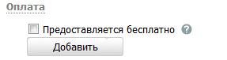

**Рисунок 1.49** – Блок «Оплата»

Для заполнения данного блока выполните следующие действия:

1. Если услуга предоставляется бесплатно, поставьте галочку в поле **Предоставляется бесплатно**. При этом появится поле **Комментарий**, который необходимо заполнить с помощью встроенного редактора текста.
2. Нажмите кнопку **Добавить**, при этом появится поле **Новая оплата** для ввода названия оплаты (см. Рисунок 1.50):



**Рисунок 1.50** – Форма ввода названия оплаты

Пример заполнения поля **Новая оплата**:

|  |
| --- |
| Пример. |
| *Государственная пошлина* |

1. Введите наименование оплаты и нажмите кнопку **Добавить**, отобразятся поля для ввода информации об оплате (см. Рисунок 1.51):

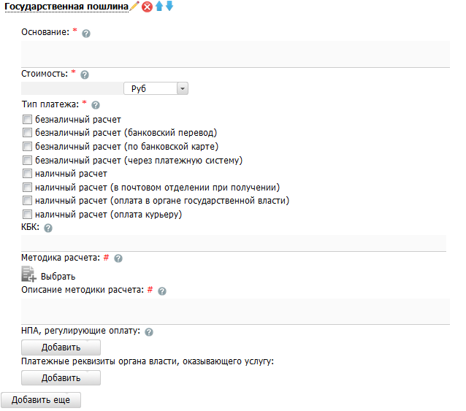

**Рисунок 1.51** – Информация об оплате

|  |
| --- |
| Примечание. |
| Для удаления оплаты воспользуйтесь иконкой . Для редактирования наименования оплаты воспользуйтесь иконкой . Для перемещения оплаты в списке воспользуйтесь иконками  (*выше* или *ниже*), произойдет перемещение элемента в списке. | |

1. Заполните поле **Основание (обязательное поле для заполнения)** с помощью встроенного редактора текста.

Пример заполнения поля **Основание**:

|  |
| --- |
| Пример. |
| *Налоговый кодекс РФ. Часть II Раздел VIII. Федеральные налоги Глава 25.3 Государственная пошлина Ст. 333.33 (п. 16)* | |

1. В поле **Стоимость** (обязательно для заполнения) введите стоимость предоставления услуги, при этом справа будет по умолчанию выбрано значение «руб». При необходимости доступны также значения «доллар» и «евро».
2. В списочном поле **Тип платежа** (обязательно для заполнения) выберите соответствующий тип платежа за предоставление услуги.
3. В поле **КБК** укажите код бюджетной классификации, по которому осуществляется оплата услуги.
4. Для присоединения файла, содержащего **Методику расчета** оплаты нажмите кнопку **Выбрать**, и выберите требуемый файл.

|  |
| --- |
| Примечание. |
| Для удаления ранее выбранного файла с методикой расчета оплаты воспользуйтесь иконкой . | |

1. Заполните поле **Описание методики расчета** с помощью встроенного редактора текста.
2. В блоке **НПА, регулирующие оплату**, нажмите кнопку **Добавить**, отобразится форма для выбора НПА из списка НПА группы или варианта предоставления услуги (см. Рисунок 1.52):

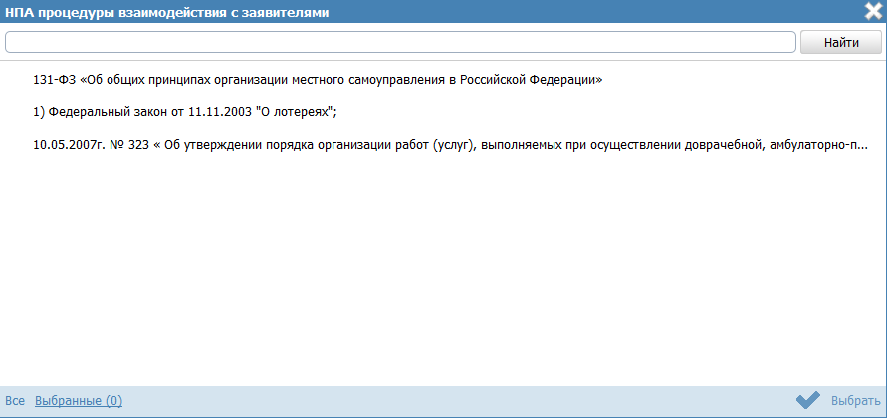

**Рисунок 1.52** – Выбор НПА, регулирующих оплату

1. Выберите соответствующие НПА и нажмите кнопу **Выбрать**, произойдет возврат к списку НПА, регулирующих оплату.

|  |
| --- |
| Примечание. |
| Для перехода к карточке НПА нажмите на кнопку переходюличка, расположенную справа от названия НПА. Для возврата к услуге нажмите на ссылку **Вернуться в услугу**, размещенную в верхнем левом углу карточки НПА. |

1. В блоке **Платежные реквизиты органа власти, оказывающего услугу** нажмите кнопку **Добавить**, отобразится форма для выбора платежных реквизитов для данной оплаты (см. Рисунок 1.53):

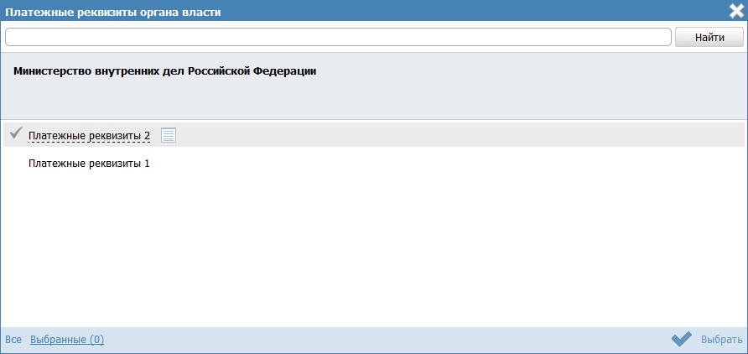

**Рисунок 1.53** – Выбор платежных реквизитов для оплаты

1. Выберите требуемые платежные реквизиты, при необходимости посмотрите информацию о реквизитах, нажав на кнопку , расположенную справа от названия платежных реквизитов, откроется форма просмотра (см. Рисунок 1.54):

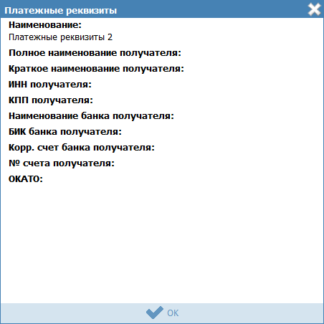

**Рисунок 1.54** – Просмотр информации о платежных реквизитах

1. После выбора платежных реквизитов в списке нажмите кнопку **Выбрать**, произойдет возврат к списку платежных реквизитов данной оплаты.

###### Блок «Входящие документы»

Внутри варианта предоставления услуги следует заполнить блок **Входящие документы**, состоящий из перечня входящих документов и перечня групп входящих документов. В данном подуровне необходимо указать предоставляемые заявителем входящие документы для получения данной услуги в рамках описываемого варианта предоставления услуги из числа ранее добавленных на вкладке **Перечень документов**. Для этого выполните следующие действия:

1. Нажмите кнопку **Добавить документ** в подблоке **Перечень входящих документов**, отобразится форма для выбора входящих документов из перечня документов данной услуги (см. Рисунок 1.55):

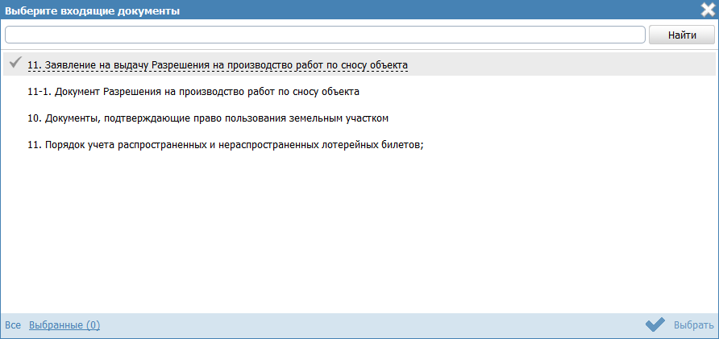

**Рисунок 1.55** – Выбор входящих документов

1. Выставьте галочки слева от названий документов, которые являются входящими для данного варианта предоставления услуги, и нажмите кнопку **Выбрать**, произойдет возврат к подблоку **Перечень входящих документов**.
2. При выделении строки с входящим документом в древовидной структуре, в нижней части вкладки отобразится форма для ввода дополнительной информации по входящему документу (см. Рисунок 1.56):

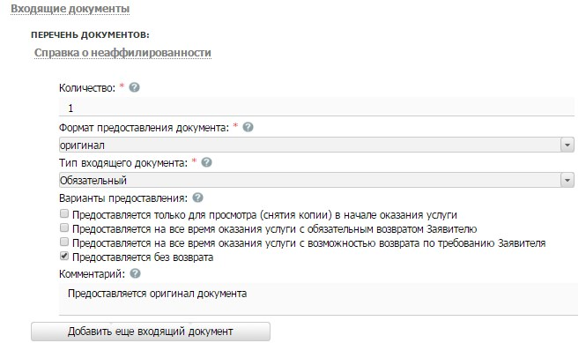

**Рисунок 1.56** – Форма ввода дополнительных данных по входящему документу

1. В поле **Количество** **(поле обязательно для заполнения)** укажите количество экземпляров данного документа.
2. В поле **Формат предоставления документа** (**поле обязательно для заполнения)** выберите формат предоставления документа из выпадающего списка.
3. В списочном поле **Тип входящего документа** **(поле обязательно для заполнения)** выберите тип документа.
4. В поле **Варианты предоставления** поставьте галочки напротив возможных вариантов предоставления документа.
5. Заполните при необходимости поле **Комментарий** с помощью встроенного редактора текста.
6. Для просмотра информации о рабочем документе кликните по кнопке , размещенной справа от названия документа, откроется нередактируемая форма (см. Рисунок 1.57):

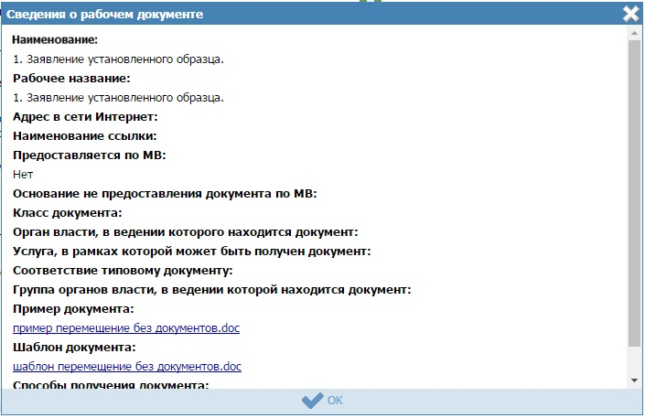

**Рисунок 1.57** – Форма просмотра кратких сведений о рабочем документе

1. Для удаления документа из списка входящих документов кликните по кнопке  (**Удалить**), выбранный документ удалится из списка входящих документов варианта предоставления услуги.
2. Для перемещения входящего документа в списке справа он названия документа нажмите на соответствующую иконку *(выше/ниже)*. Входящий документ будет перемещен в списке.
3. В случае, если для данного варианта предоставления имеются группы взаимозаменяемых входящих документов, нажмите кнопку **Добавить** в подблоке **Группы документов**, отобразится форма для выбора групп входящих документов из преднастроенных ранее групп входящих документов данной услуги.
4. Поставьте галочки у наименований групп документов, которые являются входящими для данного варианта предоставления услуги, и нажмите кнопку **Выбрать**, произойдет возврат к подблоку **Группы документов**.
5. В поле **Количество** **(поле обязательно для заполнения)** укажите количество экземпляров данного документа.
6. В поле **Формат предоставления документа** (**поле обязательно для заполнения)** выберите формат предоставления документа из выпадающего списка.
7. В списочном поле **Тип входящего документа** **(поле обязательно для заполнения)** выберите тип документа.
8. В поле **Варианты предоставления** поставьте галочки напротив возможных вариантов предоставления документа.
9. Заполните при необходимости поле **Комментарий** с помощью встроенного редактора текста.
10. Для просмотра информации о рабочем документе кликните по кнопке , размещенной справа от названия документа, откроется форма (см. Рисунок 1.57).
11. Для удаления группы документа из списка групп входящих документов кликните по кнопке  (**Удалить**), выбранная группа документов удалится из списка групп документов варианта предоставления услуги.

###### Блок «Сценарии завершения»

Для каждого варианта предоставления услуги указывается полный конечный перечень документов (действий), выдаваемых (совершаемых) уполномоченными сотрудниками органов государственной власти (органов местного самоуправления). Каждый документ (действие) должны иметь характеристику оформления юридической значимости соответствующих документов (действий). Например, результаты экспертизы на бланке, подписанные руководителем; занесение в реестр сведений, подтвержденных выдачей выписки из реестра на бланке, подписанным уполномоченным сотрудником.

Сценарии завершения – это перечисление всех возможных вариантов завершения процедуры при обращении *Заявителя* за данным вариантом предоставления услуги. Основной сценарий – положительный результат оказания услуги. Например, «Предоставление лицензии», «Замена паспорта», «Выдача пособия».

Но для любой услуги есть ситуации, когда *Заявителю* не будут предоставлены результаты, за которыми он обратился. Они тоже должны быть описаны в отдельных сценариях. Пример: «Отказ в выдаче лицензии по причине некомплектности документов», «Отказ в выдаче лицензии в связи с проведением процедуры банкротства в отношении *Заявителя*».

В том случае, если комплект документов, предоставляемых заявителю при «неудачном» для него завершении процедуры всегда один и тот же (например, просто возвращают все документы, можно сделать один общий сценарий «неудачного» завершения – «Отказ в предоставлении услуги в связи с наличием оснований для отказа». При этом на вкладке **Основания для отказа/приостановления** должен быть исчерпывающий перечень таких оснований.

1. Внутри варианта предоставления услуги нажмите кнопку **Добавить сценарий завершения**, отобразится форма ввода наименования сценария завершения для данного варианта предоставления услуги (см. Рисунок 1.58):



**Рисунок 1.58** – Форма ввода наименования сценария завершения

1. Введите наименование сценария завершения и нажмите кнопку **Добавить**, отобразятся поля для заполнения данных по новому сценарию завершения (см. Рисунок 1.59):

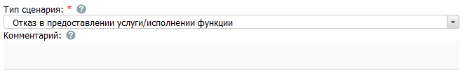

**Рисунок 1.59** – Форма ввода данных по сценарию завершения

1. В списочном поле **Тип сценария** **(поле обязательно для заполнения)** выберите тип сценария.
2. Заполните поле **Комментарий** с помощью встроенного редактора текста.

Пример заполнения поля **Комментарий** при положительном результате оказания услуги:

|  |
| --- |
| Пример. |
| *Вручение паспорта гражданину производится руководителем, который должен:*   * удостовериться, что получатель паспорта является именно тем лицом, на чье имя оформлен паспорт. * предложить гражданину проверить правильность внесенных в паспорт сведений, отметок и записей. При обнаружении в паспорте неправильных сведений, отметок и записей гражданину оформляется другой паспорт. За испорченный при оформлении бланк паспорта государственная пошлина с гражданина не взимается. * предложить гражданину, получающему паспорт, возвратить временное удостоверение личности гражданина Российской Федерации по форме N 2П (если оно выдавалось). * предложить гражданину расписаться авторучкой с гелевым наполнителем черного цвета на установленных местах на второй странице паспорта и в заявлении о выдаче (замене) паспорта по форме N 1П с проставлением в заявлении даты получения паспорта. * вручить гражданину паспорт и разъяснить его обязанности по бережному хранению. * возвратить гражданину ранее принятые документы, подтверждающие сведения, необходимые для получения паспорта (кроме паспорта, подлежащего замене, и квитанции об оплате государственной пошлины). * передать заявление о выдаче (замене) паспорта по форме N 1П соответствующему сотруднику для помещения его в специальную картотеку. | |

Пример заполнения поля **Комментарий** при отрицательном результате оказания услуги (указываются возможные причины отказа в оказании услуги):

|  |
| --- |
| Пример. |
| * отсутствие у лица гражданства Российской Федерации; * недостижение гражданином возраста 14-ти лет; * непредставление полного комплекта документов; * несоответствие размера и количества личных фотографий установленным требованиям; * отсутствие платежного документа, подтверждающего оплату государственной пошлины. |

Блок «Исходящие документы»

Внутри варианта предоставления услуги следует добавить «Исходящие документы». На подуровне **Исходящие документы** следует выбрать документы, получаемые заявителем в результате предоставления данной услуги в рамках описываемого варианта предоставления услуги, из числа ранее добавленных на вкладке **Перечень документов**.

1. Нажмите кнопку **Добавить исходящий документ**, отобразится форма для выбора исходящих документов (см. Рисунок 1.60):

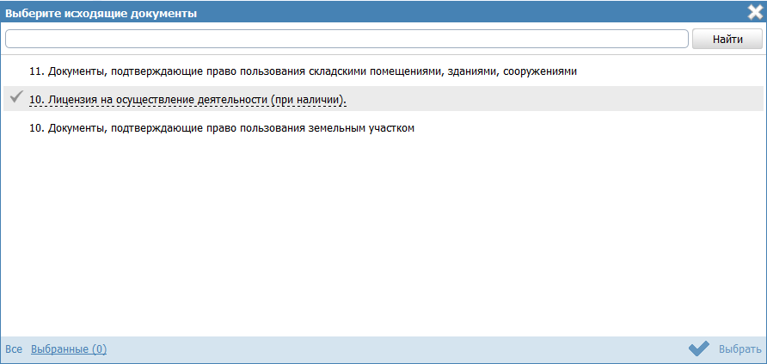

**Рисунок 1.60** – Выбор исходящих документов

1. Выделите строки с документами, которые являются исходящими для данного варианта предоставления услуги, и нажмите кнопку **Выбрать**, произойдет возврат к списку исходящих документов.
2. При выделении строки с исходящим документом в древовидной структуре, в нижней части вкладки отобразится форма для ввода дополнительной информации по исходящему документу (см. Рисунок 1.61):

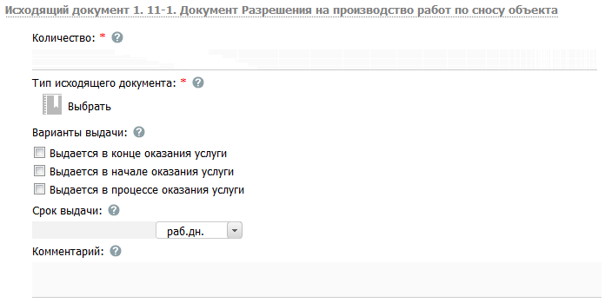

**Рисунок 1.61** – Форма ввода дополнительных данных по исходящему документу

1. В поле **Количество** **(поле обязательно для заполнения)** укажите количество экземпляров данного документа, выдаваемое заявителю а руки.
2. В списочном поле **Тип исходящего документа** **(поле обязательно для заполнения)** выберите тип документа.
3. В поле **Варианты выдачи** поставьте галочки напротив возможных вариантов предоставления документа.
4. Заполните поле **Срок выдачи** документа.
5. Заполните поле **Комментарий** с помощью встроенного редактора текста.

Пример заполнения поля **Комментарий** для выбранного документа:

|  |
| --- |
| Пример. |
| *Подлежит обмену при достижении 20-летнего возраста* |

1. Для просмотра информации о рабочем документе кликните по иконке , размещенной справа от названия документа, откроется форма (см. Рисунок 1.62):

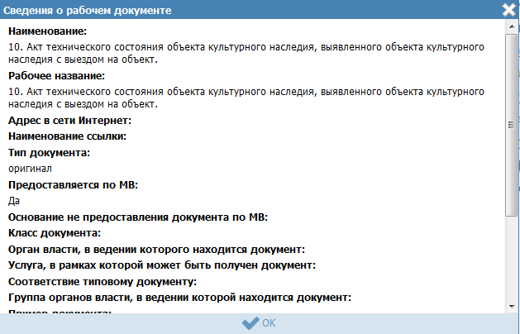

**Рисунок 1.62** – Форма просмотра информации о рабочем документе

1. Для удаления документа из списка исходящих документов кликните по иконке  (**Удалить**), выбранный документ удалится из списка исходящих документов.
2. Для перемещения исходящего документа в списке справа он названия документа нажмите на соответствующую иконку (*выше* или *ниже*), произойдет перемещение документа в списке.

Блок «Юридически значимые действия»

Внутри сценария завершения следует добавить юридически значимые действия, а именно, следует указать возможные действия должностных лиц, являющиеся результатом предоставления услуги.

Юридически значимые действия (ЮЗД) - это перечень результатов процедуры, которые не являются документами, однако влияют на положение *Заявителя*. Типичный пример – внесение *Заявителя* в любой регистр или реестр. Независимо от того, есть у *Заявителя* подтверждающий документ, или нет, - занесение его в реестр может оказать влияние на его будущие взаимоотношения с органами власти.

1. Нажмите кнопку **Добавить юридически значимое действие** в нижней части вкладки отобразится форма ввода наименования юридически значимого действия (см. Рисунок 1.63):



**Рисунок 1.63** – Форма ввода наименования ЮЗД

1. Введите наименование ЮЗД и нажмите кнопку **Добавить**, отобразятся поля для заполнения данных по ЮЗД (см. Рисунок 1.64):



**Рисунок 1.64** – Форма ввода данных по ЮЗД

1. В списочном поле **Тип юридически значимого действия** **(поле обязательно для заполнения)** выберите соответствующий тип юридически значимого действия, для этого нажмите кнопку **Выбрать**, откроется форма выбора типа ЮЗД (см. Рисунок 1.65):

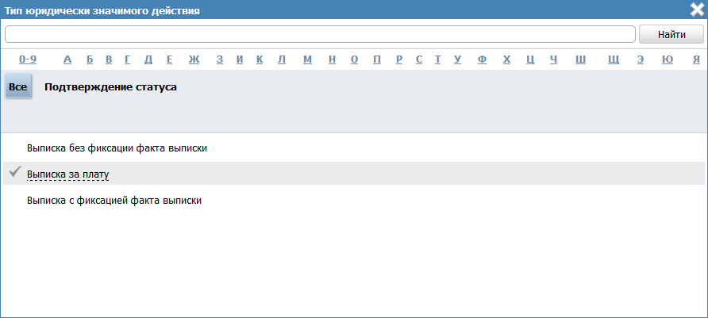

**Рисунок 1.65** – Выбор типа ЮЗД из справочника

1. Выберите требуемое значение из справочника. Произойдет возврат к форме заполнения данных по ЮЗД и заполнение поля **Тип юридически значимого действия**.
2. Заполните поле **Комментарий** с помощью встроенного редактора текста.
3. Для удаления ЮЗД из списка кликните по иконке  (**Удалить**), выбранный ЮЗД удалится из списка ЮЗД.
4. Для перемещения ЮЗД в списке справа он названия ЮЗД нажмите на соответствующую иконку (*выше* или *ниже*), произойдет перемещение ЮЗД в списке.

##### Вкладка «Формы контроля»

На данной вкладке вносится информация о:

* порядке осуществления текущего контроля за соблюдением и исполнением ответственными должностными лицами положений регламента и иных нормативных правовых актов, устанавливающих требования к предоставлению государственной услуги, а также принятием ими решений;
* порядке и периодичности осуществления плановых и внеплановых проверок полноты и качества предоставления государственной услуги/исполнения государственной функции, в том числе порядок и формы контроля за полнотой и качеством предоставления государственной услуги/исполнения государственной функции;
* положения, характеризующие требования к порядку и формам контроля за предоставлением государственной услуги, в том числе со стороны граждан, их объединений и организаций.

Внешний вид вкладки **Формы контроля** представлен на рисунке ниже (см. Рисунок 1.66):

|  |
| --- |
| **Рисунок 1.66** – Вкладка «Формы контроля» карточки услуги |

Для заполнения полей данной вкладки выполните следующие действия:

1. С помощью строенного редактора текста заполните поля:

* **Порядок осуществления текущего контроля;**
* **Порядок осуществления плановых и внеплановых проверок;**
* **Периодичность осуществления плановых и внеплановых проверок;**
* **Ответственность должностных лиц за решения и действия (бездействия), принимаемые (осуществляемые) в ходе предоставления услуги;**
* **Требования к порядку и формам контроля за предоставлением услуги, в том числе со стороны граждан, их объединений и организаций.**

##### Вкладка «Места предоставления услуги»

На данной вкладке вносятся сведения к видам требований к местам предоставления услуги, помещениям, местам ожидания и приема заявления, требования к размещению информации о предоставлении услуги, обязанности должностных лиц при ответе на обращения граждан, перечисляются сами места предоставления услуги.

Внешний вид вкладки **Места предоставления услуги** представлен на рисунке ниже (см. Рисунок 1.67):

|  |
| --- |
| **Рисунок 1.67** – Вкладка «Места предоставления услуги» карточки услуги |

Для заполнения полей данной вкладки выполните следующие действия:

С помощью встроенного редактора текста заполните следующие поля:

* **Требования к помещениям**,
* **Требования к местам ожидания приёма заявлений**,
* **Требования к размещению визуальной, текстовой и мультимедийной информации**,
* **Обязанности должностных лиц при ответе на обращения граждан (письменные, устные, по почте, телефону и т. д.)**,
* **Иные требования к местам предоставления услуги**.

В поле **Перечень мест предоставления** необходимо указать все места, где может быть предоставлена услуга, для этого кликните по кнопке **Выбрать**, откроется окно (см. Рисунок 1.68):

|  |
| --- |
| **Рисунок 1.68** – Органы государственной власти (справочник) |

Выберите место предоставления услуги из справочника органов власти, нажав на галочку, расположенную слева от названия органа власти, произойдет возврат к вкладке **Места предоставления услуги**. Аналогичным образом выберите все места предоставления услуги.

В поле **Перечень МФЦ, в которых предоставляется услуга**, размещена таблица, содержащая список МФЦ, которые предоставляют данную услугу. Значения в данной таблице заполняются автоматически на основании согласования факта предоставления услуг в МФЦ уполномоченным сотрудником органа власти, с которыми у соответствующего МФЦ заключены соглашения.

##### Вкладка «Административный регламент»

На данную вкладку следует внести текст административного регламента, регулирующего предоставление услуги.

Если административный регламент услуги не принят, то на данную вкладку следует внести текст проекта административного регламента.

Внешний вид вкладки **Административный регламент** представлен на Рисунок 1.69:

|  |
| --- |
| 08  **Рисунок 1.69** – Вкладка «Административный регламент» карточки услуги |

Для заполнения полей данной вкладки выполните следующие действия:

1. Если **административный регламент утвержден**, проставьте галочку в соответствующем поле, при этом станут доступными для заполнения поля **Дата утверждения** и **НПА, регулирующий регламент**.
2. В поле **НПА, утвердивший регламент** нажмите кнопку **Выбрать (****)**, отобразится форма для выбора НПА:

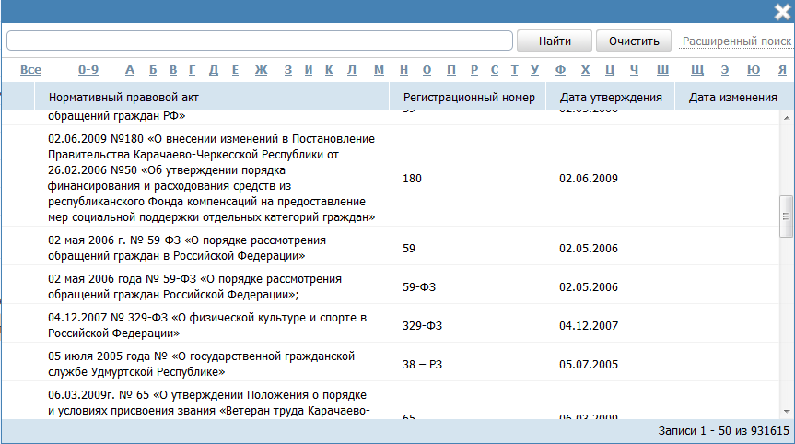

**Рисунок 1.70** – **Выбор НПА, регулирующего регламент**

1. Выберите строку с НПА, произойдет возврат к вкладке «Административный регламент» и заполнение полей **Дата утверждения** и **НПА, утвердивший регламент**.

|  |
| --- |
| Примечание. |
| Для перехода к карточке НПА нажмите на кнопку переходюличка, расположенную справа от названия НПА. Для возврата к услуге нажмите на ссылку **Вернуться в услугу**, размещенную в верхнем левом углу карточки НПА. | |

1. Заполните поле **Предмет регулирования регламента** с помощью встроенного редактора текста.

|  |
| --- |
| Пример. |
| *Административный регламент по предоставлению государственной услуги «Выдача справок по архивным документам в установленной сфере деятельности для представления по месту требования» (далее – Административный регламент) определяет состав, сроки выполнения и последовательность административных процедур (административных действий) при предоставлении Государственной корпорацией по атомной энергии «Росстат» государственной услуги по выдаче справок по архивным документам, находящимся у нее на хранении, связанным с социальной защитой граждан, предусматривающим пенсионное обеспечение, а также получение льгот и компенсаций в соответствии с законодательством Российской Федерации и международными обязательствами Российской Федерации. Действие Административного регламента не распространяется на выдачу справок, содержащих сведения, составляющие государственную тайну или иную информацию ограниченного доступа.* |

1. Скопируйте текст регламента из другого документа в поле **Текст регламента** с помощью встроенного редактора текста.
2. Сохраните внесенные изменения, нажав на кнопку **Сохранить.**

В результате выполнения указанных действий произойдет добавление административного регламента в карточку услуги.

#### Изменение услуги

Внесение изменений в сведения об услуге возможно в статусах «Новый», «Не согласован», «Не согласован в вышестоящем ведомстве», «Отказ в публикации», «Опубликован, вносятся изменения», «Опубликован, изменения отклонены», «Опубликован, изменения отклонены в вышестоящем ведомстве», «Отказ в публикации изменений».

Для внесения изменений в сведения об услуге выполните следующие действия:

1. В перечне услуг выберите услугу, сведения о которой необходимо изменить. Для этого воспользуйтесь инструкцией Просмотр перечня услуг. При необходимости воспользуйтесь инструкцией по поиску услуг.
2. Щелчком левой кнопки мыши кликните по наименованию выбранной для изменения услуги, откроется **карточка услуги (см.** Рисунок 1.71**)**:

|  |
| --- |
| **Рисунок 1.71** – Карточка услуги |

1. Нажмите кнопку **Редактировать**, расположенную в нижней части страницы, для того чтобы описание услуги было доступно для изменения.
2. Внесите требуемые изменения в описание услуги, для этого воспользуйтесь инструкцией Добавление услуги.
3. Сохраните измененную информацию. Для этого нажмите кнопку **Сохранить**, расположенную в нижней части карточки услуги (см. Рисунок 1.71).
4. Закройте карточку услуги. Для этого кликните по ссылке **Вернуться к услугам**.
5. В результате выполнения указанных действий произойдет изменение описания государственной (муниципальной) услуги.

#### Удаление услуги

|  |
| --- |
| Примечание. |
| При выполнении операции удаления оператором услуга получает статус «На удалении», если до этого услуга публиковалась. После чего публикатор может подтвердить удаление (тогда услуга получает статус «Удален»).  Восстановить услугу после удаления может пользователь с ролью администратора. | |

Для удаления услуги из перечня услуг выполните следующие действия:

1. В перечне услуг кликните по строке с услугой, которую необходимо удалить, для этого воспользуйтесь инструкцией Просмотр перечня услуг, откроется карточка услуги (см. Рисунок 1.71).
2. Нажмите на нижней панели справа кнопку **Удалить**. Откроется форма для ввода комментария (см. Рисунок 4.103)

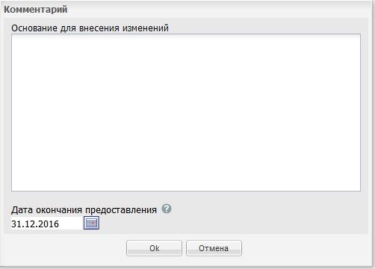

**Рисунок 1.72** – Форма комментария при удалении услуги

1. В открывшемся окне заполните поля **Основание для внесения изменений** и **Дата окончания предоставления**.

В результате выполнения указанных действий произойдет удаление выбранной услуги из перечня услуг.